UDHËZIM
Nr. 1, datë 14.1.2020

PËR DOKUMENTACIONIN DHE PROCEDURAT PËR HAPJEN, RIORGANIZIMIN DHE MBYLLJEN E INSTITUCIONIT TË ARSIMIT TË LARTË, DEGËVE TË TYRE, NJËSIVE KRYESORE DHE PROGRAMEVE TË STUDIMIT, SI DHE PËR NDARJEN OSE BASHKIMIN E INSTITUCIONIT TË ARSIMIT TË LARTË
(Ndryshuar me udhëzimet nr. 22, datë 3.9.2020; nr. 23, datë 28.9.2020; nr. 27, datë 23.12.2020; nr. 7, datë 31.3.2021; nr. 20, datë 30.9.2021; nr. 25, datë 28.12.2021; nr. 5, datë 8.3.2022; nr. 2, datë 21.1.2025; nr. 22, datë 25.8.2025; nr. 28, datë 31.12.2025; nr. 1, datë 21.1.2026)

(i përditësuar)

Në mbështetje të nenit 102 të Kushtetutës; të neneve 30 dhe 35, të ligjit nr. 80/2015, “Për arsimin e lartë dhe kërkimin shkencor në institucionet e arsimit të lartë në Republikën e Shqipërisë”; të vendimit nr. 41, datë 24.1.2018, të Këshillit të Ministrave, “Për elementet e programeve të studimit të ofruara nga institucionet e arsimit të lartë”, të ndryshuar; të vendimit nr. 418, datë 10.5.2017, të Këshillit të Ministrave, “Për standardet, kriteret dhe procedurat për hapjen, riorganizimin, ndarjen, bashkimin ose mbylljen e institucioneve të arsimit të lartë dhe të degëve të tyre”,

UDHËZOJ:

KREU I
HAPJA, RIORGANIZIMI DHE MBYLLJA E INSTITUCIONEVE TË ARSIMIT TË LARTË

A. DOKUMENTACIONI DHE PROCEDURA PËR HAPJEN E NJË INSTITUCIONI TË ARSIMIT TË LARTË
1. Subjekti juridik vendës ose i huaj aplikon nëpërmjet portalit unik qeveritar “e-Albania”, duke plotësuar formularin për hapjen e institucionit të arsimit të lartë, brenda datës 15 tetor për vitin akademik pasardhës.
2. Mbi bazën e aplikimeve në platformën e-Albania, Ministria përgjegjëse për arsimin, në vijim “MAS”, brenda një afati 30-ditor nga data e aplikimit, njofton subjektin në formë elektronike për vlerësimin e aplikimit.
3. Në rast vlerësimi pozitiv nga MAS-i, subjekti ngarkon në portalin e-Albania, nëpërmjet numrit të gjurmimit , brenda 15 ditëve, dokumentacionin e mëposhtëm:
a) vetdeklarimin që subjekti, administratori dhe ortaku/ët nuk janë të dënuar me vendim gjyqësor të formës së prerë për kryerjen e një vepre penale;
b) projekt-statutin e institucionit të arsimit të lartë (në vijim IAL), ku përcaktohen detyrimisht strukturat dhe kërkesat e tjera të parashikuara në ligjin nr. 80/2015, “Për arsimin e lartë dhe kërkimin shkencor në institucionet e arsimit të lartë në Republikën e Shqipërisë”;
c) listën e stafit akademik dhe ndihmësakademik, sipas njësive kryesore/njësive bazë ku do të atashohen;
ç) kopje të dëshmive të titujve akademikë dhe diplomave të gradave shkencore, për kategoritë “Profesor” dhe “Lektor”, kopje të diplomës “Master i shkencave” për kategorinë “Asistent lektor”;
d) aktmarrëveshjet/kontratat për angazhimin e personelit akademik me kohë të plotë, nënshkruar prej tyre me autoritetin drejtues të parashikuar për institucionin e arsimit të lartë;
dh) numrin e studentëve që parashikohet të regjistrohen në programet e studimit në rast hapjeje të IAL-së, i nevojshëm për vlerësimin e standardit mbi raportin personel akademik me kohë të plotë/student, sipas fushave kryesore të studimit, parashikuar në VKM-në nr. 418/2017, “Për standardet, kriteret dhe procedurat për hapjen, riorganizimin, ndarjen, bashkimin ose mbylljen e institucioneve të arsimit të lartë dhe të degëve të tyre”, të ndryshuar;
e) vërtetimin bankar me anë të të cilit subjekti garanton sigurimin e mjeteve të nevojshme financiare në masën e përllogaritur për studentë të deklaruar për pranim, sipas programit të studimit që do të ofrohet, si garanci e nevojshme për të siguruar cilësinë e programeve të planifikuara të studimeve, si dhe të veprimtarive të tjera të institucionit;
ë) mandatpagesën prej 30% të shumës së tarifës bazë për vlerësimin e jashtëm dhe akreditimin institucional të llojit të IAL-së, parashikuar në tabelën 2/a, të vendimit nr. 109, datë 15.2.2017, të Këshillit të Ministrave, “Për organizimin dhe funksionimin e Agjencisë së Sigurimit të Cilësisë në Arsimin e Lartë e të Bordit të Akreditimit dhe për përcaktimin e tarifave për proceset e sigurimit të cilësisë në arsimin e lartë”, të ndryshuar;
f) kopjen e certifikatës së pronësisë së godinës ose kontrata e qirasë/huapërdorjes me afat jo më pak se 3 (tre) vjet, shoqëruar me kopje të skanuar të certifikatës së pronësisë së qiradhënësit;
g) relacionin mbi infrastrukturën e godinës nga eksperti i licencuar, ku detajohen ambientet minimale të nevojshme për hapjen e IAL-ve, sipas natyrës së programeve të studimit që do të ofrohen, që janë si më poshtë:
i. auditorë mësimi;
ii. laboratorë për programin studimit dhe ndjekje praktikash;
iii. ambiente për personelin akademik;
iv. ambiente për personelin administrativ;
v. bibliotekë dhe ambiente për senatin, salla audiovizive, kompjuterësh etj.;
vi. ambiente teknike (që i shërbejnë funksionit të godinës, si: kaldaja, motor gjeneratori, depozita uji dhe elektropompa, depo, kabina elektrike etj.), oborr dhe ambiente të gjelbëruara.
3/1 Subjekti duhet të disponojë edhe dokumentacionin që MAS-i siguron me ndërveprim nga institucionet përgjegjëse shtetërore, që janë:
a) ekstrakti i lëshuar nga Qendra Kombëtare e Biznesit ose vendimi i regjistrimit nga gjykata kompetente për subjektin juridik, ku të jetë përfshirë arsimi i lartë në objektin e veprimtarisë së tij;
b) leja higjieno-sanitare dhe akti për mbrojtjen nga zjarri.
4. Procedura për shqyrtimin e dokumentacionit për hapjen e IAL-së:
a) dokumentacioni shqyrtohet brenda 30 ditëve nga data e depozitimit të tij në platformën e-Albania. Në rast se konstatohen mangësi në dokumentacion, MAS -i i kërkon subjektit plotësimin e tyre, brenda afatit kohor prej 15 ditëve nga data e njoftimit. Në rast se dokumentacioni nuk plotësohet brenda këtij afati, konsiderohet që subjekti ka hequr dorë nga aplikimi dhe praktika arkivohet;
b) kur dokumentacioni është sipas kërkesave të këtij udhëzimi, vijon procedura me vlerësimin e plotësimit të standardeve nga ekspertë të jashtëm nga lista e miratuar nga ASCAL-ja, të cilët caktohen me urdhër të ministrit përgjegjës për arsimin, në vijim ministri. Numri i ekspertëve për vlerësimin paraprak institucional, tarifat që paguhen nga IAL-të, si dhe masa e pagesës së ekspertëve, përcaktohen në VKM-në nr. 109/2017, të ndryshuar;
c) ekspertët, brenda 21 ditëve dorëzojnë raportin e vlerësimit në MAS. Në rastet kur dokumentacioni është i paplotë apo konstatohen mangësi/pasaktësi nga ekspertët, MAS -i njofton subjektin i cili bën plotësimet e nevojshme brenda 21 ditëve nga marrja e njoftimit;
d) nëse pas njoftimit, dokumentacioni nuk plotësohet nga subjektit brenda këtij afati, prezumohet që subjekti ka hequr dorë nga aplikimi dhe praktika arkivohet;
e) dokumentacioni me plotësime i depozituar nga subjekti i përcillet ekspertëve, të cilët, brenda 15 ditëve dorëzojnë raportin e rivlerësuar. Nëse vlerësimi dhe vendimi përfundimtar është pozitiv, ministri i propozon Këshillit të Ministrave hapjen e institucionit të arsimit të lartë.
A.1 LEJA E FILLIMIT TË VEPRIMTARISË SË INSTITUCIONIT TË ARSIMIT TË LARTË
1. Pas hyrjes në fuqi të vendimit të Këshillit të Ministrave për miratimin e hapjes së institucionit të arsimit të lartë, ministria përgjegjëse për arsimin procedon me miratimin e statutit, në përputhje me legjislacionin në fuqi.
Me miratimin e statutit të institucionit të arsimit të lartë me urdhër të ministrit të Arsimit dhe Sportit, krijimit të organeve kolegjiale dhe emërimit/zgjedhjes së autoriteteve drejtuese, IAL-ja aplikon në platformën e-Albania për hapjen e programeve të studimit sipas procedurave në kreun IV, të këtij udhëzimi. Pas miratimit të statutit dhe të programeve të studimit, MAS-i kryen verifikimet në terren për përmbushjen e standardeve dhe të kritereve sipas akteve ligjore dhe nënligjore në fuqi.
2. Pas verifikimeve, hartohet raporti dhe i dërgohet ministrit përgjegjës për arsimin dhe në rast miratimi nga ministri, nxirret urdhri për fillimin e veprimtarisë së institucionit të arsimit të lartë.
B. DOKUMENTACIONI DHE PROCEDURA PËR RIORGANIZIMIN E INSTITUCIONIT TË ARSIMIT TË LARTË
1. Institucioni i arsimit të lartë ngarkon aplikimin në platformën e-Albania, për riorganizimin e IAL-së, sipas formularit përkatës në platformën e-Albania, brenda datës 30 dhjetor për vitin akademik pasardhës, i cili shqyrtohet në MAS.
2. MAS -i, brenda një afati 15-ditor nga data e aplikimit, njofton subjektin në formë elektronike për vlerësimin e aplikimit.
3. Në rast vlerësimi pozitiv nga MAS, institucioni i arsimit të lartë, brenda 15 ditëve, ngarkon në portalin e-Albania, nëpërmjet numrit të gjurmimit, dokumentacionin e mëposhtëm:
a) vendimet e Senatit Akademik dhe të Bordit të Administrimit për miratimin e riorganizimit të llojit IAL-së;
b) listën e programeve të studimit që do të ofrohen në njësitë kryesore dhe njësitë bazë;
c) listën e personelit akademik me kohë të plotë, sipas njësive kryesore dhe njësive bazë, kopje të dëshmive të titujve akademikë dhe diplomave të gradave shkencore, për kategoritë “Profesor” dhe “Lektor”, si dhe kopje të diplomës “Master i shkencave” për kategorinë “Asistent lektor”;
ç) deklaratën nga titullari i institucionit për plotësimin e standardeve infrastrukturore të IAL-së, sipas kërkesave të përcaktuara në VKM-në nr. 418, datë 10.5.2017, e ndryshuar. Kjo deklaratë shoqërohet me dokumente që vërtetojnë pronësinë ose të drejtën e përdorimit të mjediseve dhe plotësimin e kritereve infrastrukturore, për një periudhë jo më pak se 3 vjet;
d) mandat pagesën prej 30% të shumës së parashikuar për vlerësimin e jashtëm të llojit të IAL-së, sipas përcaktimeve në VKM-në nr. 109/2017, të ndryshuar.
3/1 MAS siguron me ndërveprim, nga institucionet përgjegjëse shtetërore, aktet e hapjes dhe akreditimit të parë/periodik të IAL-së.
4. Procedura për shqyrtimin e dokumentacionit për riorganizimin e IAL-së:
a) dokumentacioni shqyrtohet brenda 30 ditëve nga data e depozitimit në platformën e-Albania. Në rast se konstatohen mangësi, MAS-i i kërkon subjektit plotësimin e tyre, brenda një afati 15-ditor. Në rast se dokumentacioni nuk plotësohet brenda këtij afati, konsiderohet që subjekti ka hequr dorë nga aplikimi dhe praktika arkivohet;
b) në rast të vlerësimit pozitiv, dokumentacioni i kalon për shqyrtim ekspertëve të jashtëm të fushës për vlerësimin institucional, përzgjedhur nga lista e ASCAL-së, caktuar me urdhër të ministrit;
c) ekspertët, brenda 21 ditëve, dorëzojnë raportin e vlerësimit në MAS. Në rastet kur ekspertët vlerësojnë se dokumentacioni është i paplotë apo konstatohen mangësi/pasaktësi, MAS-i njofton subjektin për plotësimin e dokumentacionit, brenda 15 ditëve nga marrja e raportit të vlerësimit;
d) në rast se dokumentacioni nuk plotësohet brenda këtij afati, prezumohet që subjekti ka hequr dorë nga kërkesa dhe praktika arkivohet;
e) në rast të vlerësimit pozitiv të aplikimit nga ekspertët e jashtëm për vlerësimin institucional, ministri miraton me urdhër riorganizimin e institucionit të arsimit të lartë.
C. PEZULLIMI I VEPRIMTARISË SË INSTITUCIONIT TË ARSIMIT TË LARTË
1. Ministria përgjegjëse për arsimin mund të vendosë pezullimin e veprimtarisë së IAL-së bazuar në raportet e kontrollit të ligjshmërisë, të akreditimit ose auditimit.
2. Pezullimi i veprimtarisë së IAL-së, mund të jetë pezullim i gjithë veprimtarisë, si dhe pezullim i veprimtarisë së degëve apo i njësive kryesore përkatëse, për një afat jo më të gjatë se dy vjet, duke i hequr të drejtën për të regjistruar studentë, deri në momentin e heqjes së pezullimit.
3. Pezullimi i veprimtarisë së institucionit të arsimit të lartë bëhet me urdhër të ministrit përgjegjës për arsimin.
D. DOKUMENTACIONI DHE PROCEDURA PËR MBYLLJEN E INSTITUCIONIT TË ARSIMIT TË LARTË
I. Mbyllja me kërkesë të IAL-së
1. Mbyllja e institucionit të arsimit të lartë bëhet me vendim të Këshillit të Ministrave mbi bazë të propozimit të ministrit përgjegjës për arsimin, mbështetur në kërkesën e institucionit të arsimit të lartë.
IAL, deri në 6 (gjashtë) muaj para përfundimit të vitit akademik, ka të drejtë të aplikojë në platformën e-Albania dhe plotëson formularin ku argumentohen shkaqet për mbylljen e IAL-së. Në formular plotësohen deklaratat për:
a) shlyerjen e të gjitha detyrimeve tatimore dhe taksave vendore, shoqëruar me vërtetimin përkatës nga institucionet përgjegjëse;
b) masat e marra për përfundimin e rregullt të studimeve nga ana e studentëve të IAL-së dhe për pajisjen me dokumentacionin për transferim studimesh të studentëve që nuk kanë përfunduar studimet;
c) përmbushjen e të gjitha detyrimeve financiare kontraktore ndaj studentëve të IAL-së.
Aplikimi duhet të shoqërohet me propozimin e Senatit Akademik dhe miratimin e Bordit të Administrimit për mbylljen e IAL-së.
2. Shfuqizuar.
3. Dokumentacioni i depozituar shqyrtohet në MAS, e cila brenda 30 ditëve njofton IAL-në për plotësim apo saktësim të dokumentacionit.
4. Nëse dokumentacioni vlerësohet i plotë, MAS-i i propozon Këshillit të Ministrave mbylljen e IAL-së.
II. Mbyllja e IAL-ve me nismën e MAS-it
1. Mbyllja e IAL-së bëhet me nismën e ministrit përgjegjës për arsimin në rastin e shkeljeve ligjore të konstatuara nga raportet e kontrollit të ligjshmërisë, të akreditimit ose auditimit.
2. MAS-i njofton paraprakisht Senatin Akademik dhe Bordin e Administrimit, të cilët brenda 30 ditëve nga data e njoftimit shprehin mendimin e tyre.
3. Bazuar në raportet për kontrollin e ligjshmërisë, auditimit apo akreditimit, shoqëruar me provat që faktojnë shkeljet e konstatuara, ministri merr vendim nëse për IAL-në do të propozojë mbylljen pranë Këshillit të Ministrave apo do të vendosë masën e ndërmjetme të pezullimit të veprimtarisë së IAL-së, deri në një vendimmarrje përfundimtare.
E. BASHKIMI OSE NDARJA E INSTITUCIONIT TË ARSIMIT TË LARTË
1. Institucioni/et për arsimin e lartë ngarkojnë në platformën e-Albania aplikimin për bashkimin ose ndarjen e IAL-ve, sipas formularit përkatës në platformën e-Albania.
2. Afati i fundit i depozitimit për aplikimit nga IAL-të është data 15 tetor për vitin akademik pasardhës.
3. MAS-i brenda një afati 15-ditor nga data e aplikimit njofton subjektin në formë elektronike për vlerësimin e aplikimit.
4. Në rast vlerësimi pozitiv nga MAS-i, subjekti ngarkon elektronikisht dokumentacionin e mëposhtëm:
a) vendimet e Senatit Akademik dhe Bordit të Administrimit të IAL-ve përkatëse për ndarjen ose bashkimin e tyre;
b) emërtimin e IAL-së/ve të krijuara;
c) dokumentacionin mbi veprimet e kryera në ortakërinë e re të krijuar në rastin e bashkimit të IAL-ve jo publike;
d) vendimet e organeve dhe autoriteteve drejtuese të IAL-së/ve të përfshirë;
e) planin paraprak të miratuar nga Senati Akademik dhe Bordi i Administrimit në rastin e ndarjes ose marrëveshjen paraprake të miratuar nga Senatet Akademike dhe Bordet e Administrimit në rastin e bashkimit;
f) organigramat, statutet, rregulloret ekzistuese dhe ato të propozuara, si rrjedhojë e ndarjes/bashkimit të IAL-së/ve;
g) lista e programeve të studimit që do të ofrohen nga IAL-të, të ndarë sipas njësive kryesore dhe bazë, pas përfundimit të procedurës së ndarjes apo bashkimit;
h) personelin akademik, me kohë të plotë, në funksion të programeve të studimit dhe aktmarrëveshjet/kontratat me ta;
i) relacionin nga një ekspert i licencuar, lidhur me ndryshimet infrastrukturore në godinë dhe në mjedise të reja mësimore që nevojiten pas ndarjes/bashkimit;
j) relacionin mbi efektet financiare që do të lindin pas ndarjes/bashkimit.
5. Pas shqyrtimit të plotësimit të standardeve dhe kritereve për bashkimin apo ndarjen e IAL-së, në rast se konstatohen mangësi, brenda 21 ditëve duhet të hartohet raporti i verifikimit me vërejtjet përkatëse dhe njoftohet IAL-ja për plotësim/saktësim dokumentacioni. Nëse edhe pas njoftimit, dokumentacioni nuk plotësohet, brenda një afati 15-ditor, konsiderohet që subjekti ka hequr dorë nga aplikimi dhe praktika arkivohet.
6. Nëse vlerësimi dhe vendimi përfundimtar është pozitiv, MAS-i i propozon Këshillit të Ministrave bashkimin/ndarjen e IAL-së/ve.
7. Pas hyrjes në fuqi të vendimit të Këshillit të Ministrave për miratimin e bashkimit/ndarjes së institucionit të arsimit të lartë, ministria përgjegjëse për arsimin e lartë kryen verifikimet në terren për përmbushjen e standardeve dhe të kritereve, sipas akteve ligjore dhe nënligjore në fuqi. Ministri miraton me urdhër fillimin e veprimtarisë së IAL-së/ve.

KREU II
HAPJA DHE MBYLLJA E DEGËVE TË INSTITUCIONIT TË ARSIMIT TË LARTË

A. DOKUMENTACIONI DHE PROCEDURA PËR HAPJEN E DEGËVE TË INSTITUCIONEVE TË ARSIMIT TË LARTË

1. Dega e institucionit të arsimit të lartë, vendëse ose e huaj, është:
a) pjesë përbërëse e njësive të selisë qendrore të institucionit;
b) njësi e veçantë në strukturën e institucionit të arsimit të lartë, si njësi kryesore ose njësi bazë.
2. Afati i aplikimit nga IAL-të është deri më datë 15 tetor për vitin akademik pasardhës.
3. Institucionet e arsimit të lartë, që kanë seli qendrore në Republikën e Shqipërisë apo jashtë saj dhe që duan të hapin degë të tyre në Republikën e Shqipërisë duhet të ngarkojnë elektronikisht aplikimin sipas formularit përkatës në platformën e-Albania.
4. Në rast të miratimit të aplikimit në fazën e parë, IAL-ja brenda 15 ditëve ngarkon elektronikisht në portalin e-Albania, nëpërmjet numrit të gjurmimit, dokumentacionin e mëposhtëm:
a) vendimin e Senatit Akademik dhe Bordit të Administrimit.
Për IAL-të e huaja vendimet e organeve përkatëse të saj duhet të jenë të përkthyera në gjuhën shqipe dhe të njësuara me origjinalin;
b) vërtetimin bankar me anë të së cilës IAL garanton sigurimin e mjeteve të nevojshme financiare në masën e përllogaritur për studentë të deklaruar për pranim, sipas programit të studimit që do të ofrohet, si garanci e nevojshme për të siguruar cilësinë e programeve të planifikuara të studimeve, si dhe të veprimtarive të tjera të institucionit;
c) aktin e akreditimit të IAL-së dhe të programeve të studimit që do të ofrohen, në rastin e IAL-ve të huaja;
d) listën e personelit akademik me kohë të plotë, sipas njësisë kryesore/njësisë bazë ku atashohen dhe kopje të dëshmive të titujve akademikë dhe diplomave të gradave shkencore, për kategoritë “Profesor” dhe “Lektor”, kopje të diplomës “Master i shkencave” për kategorinë “Asistent lektor”;
e) aktmarrëveshjet/kontratat për angazhimin me kohë të plotë nënshkruar nga autoritetet drejtuese të institucionit të arsimit të lartë;
f) deklaratën nga titullari i institucionit për plotësimin e standardeve infrastrukturore të IAL-së;
g) aktin e pronësisë ose të marrjes me qira të objektit ku do të ushtrohet aktiviteti.
5. Dokumentacioni shqyrtohet nga MAS dhe në rast të vlerësimit pozitiv, miratohet akti i hapjes së degës në nivel njësie kryesore dhe/ose në nivel njësie bazë për institucionet e arsimit të lartë me seli qendrore brenda ose jashtë Republikës së Shqipërisë, jo më vonë se 2 (dy) muaj nga data e aplikimit.
6. Në rast të vlerësimit pozitiv të aplikimit dhe dokumentacionit, ministri miraton me urdhër hapjen e degës si njësi kryesore/bazë e IAL-së dhe dega brenda 30 ditëve nga data e miratimit aplikon në platformën e-Albania për hapjen e programeve të studimit, në funksion të degës si njësi kryesore/bazë të miratuar.
B. PROCEDURA PËR MBYLLJEN E DEGËVE TË INSTITUCIONEVE TË ARSIMIT TË LARTË
I. Mbyllja e degës me kërkesë të IAL-së
1. Mbyllja e degëve të IAL-së bëhet me urdhër të ministrit përgjegjës për arsimin, bazuar në kërkesën e institucionit të arsimit të lartë. IAL-ja ngarkon në platformën e-Albania kërkesën dhe dokumentacionin për mbylljen e degës.
2. Afati i fundit i depozitimit të dokumentacionit nga IAL-ja, është 6 muaj para përfundimit të vitit akademik. Dokumentacioni duhet të përmbajë:
a) kërkesën e argumentuar;
b) propozimin e Senatit Akademik dhe i Bordit të Administrimit për mbylljen e degës;
c) deklaratën për shlyerjen e të gjitha detyrimeve tatimore dhe vendore, e shoqëruar me vërtetimin përkatës nga institucioni përgjegjës;
d) deklaratën mbi masat e marra për mbarimin e rregullt të studimeve nga ana e studentëve;
e) deklaratën mbi pajisjen me dokumentacionin për transferim studimesh të studentëve që nuk i kanë përfunduar studimet;
f) deklaratën për përmbushjen e të gjitha detyrimeve financiare kontraktore ndaj studentëve.
3. Pas shqyrtimit të plotësimit të kritereve për mbylljen e degës së IAL-së, në rast se konstatohen mangësi, brenda 21 ditëve duhet të hartohet raporti i verifikimit me vërejtjet përkatëse dhe njoftohet IAL-ja për plotësim/saktësim dokumentacioni. Nëse edhe pas njoftimit, dokumentacioni nuk plotësohet, subjekti konsiderohet që ka hequr dorë nga aplikimi dhe praktika arkivohet.
4. Nëse vlerësimi dhe vendimi përfundimtar është pozitiv, mbyllja e degës/ëve të IAL-së, miratohet me urdhër të ministrit.
II. Mbyllja e degës së IAL-së me nismën e MAS-it
1. Mbyllja e IAL-së bëhet me nismën e ministrit përgjegjës për arsimin në rastin e shkeljeve ligjore të konstatuara nga raportet e kontrollit të ligjshmërisë, të akreditimit ose auditimit.
2. MAS-i njofton paraprakisht Senatin Akademik dhe Bordin e Administrimit, të cilët brenda 30 ditëve nga data e njoftimit shprehin mendimin e tyre.
3. Bazuar në raportet për kontrollin e ligjshmërisë, auditimit apo akreditimit, shoqëruar me provat që faktojnë shkeljet e konstatuara, bëhet mbyllja e degës së IAL-së me urdhër të ministrit.

KREU III
HAPJA, RIORGANIZIMI DHE MBYLLJA E NJËSIVE KRYESORE TË IAL-së

A. DOKUMENTACIONI DHE PROCEDURA PËR HAPJEN DHE RIORGANIZIMIN E NJËSISË KRYESORE TË IAL-së
1. Hapja/riorganizimi i njësive kryesore të institucioneve të arsimit të lartë bëhet me urdhër të ministrit përgjegjës për arsimin, në bazë të propozimit të IAL-së, pas miratimit të Senatit Akademik dhe të Bordit të Administrimit.
2. Afati i fundit i aplikimit në fazën e parë është data 15 tetor për vitin akademik pasardhës.
3. Institucioni për arsimin e lartë ngarkon në platformën e-Albania aplikimin për hapjen/riorganizimin e njësive kryesore, sipas formularit përkatës në platformën e-Albania.
4. MAS-i, brenda një afati 30-ditor nga data e aplikimit njofton subjektin në formë elektronike për vlerësimin e aplikimit.
5. Në rast vlerësimi pozitiv nga MAS-i, subjekti brenda 15 ditëve ngarkon elektronikisht dokumentacionin e mëposhtëm:
a) vendimin e Senatit Akademik dhe Bordit të Administrimit për hapjen/riorganizimin e njësisë kryesore;
b) dokumentacionin mbi sipërfaqet e shfrytëzueshme të IAL-së të ndara sipas fushave të studimit që parashikohen në dispozicion të njësisë kryesore që do të hapet, për zhvillimin e veprimtarisë së saj, si dhe çdo dokument që provon përmbushjen e standardeve akademike dhe infrastrukturore për njësinë kryesore që hapet/riorganizohet dhe për njësitë bazë të saj;
c) propozimin për ndryshimet e statutit të miratuar, ku të përcaktohen hapja/riorganizimi i njësisë kryesore, strukturat përbërëse të saj, veprimtaritë e autoriteteve dhe organeve drejtuese të saj, zgjedhja apo emërimi i tyre, si dhe çdo ndryshim tjetër i nevojshëm;
d) listën e stafit akademik dhe ndihmësakademik me kohë të plotë ekzistues dhe listën e stafit akademik dhe ndihmësakademik me kohë të plotë të njësisë kryesore të re/riorganizuar, shoqëruar me:
i. jetëshkrimet, diplomat, titujt dhe gradat shkencore;
ii. kontratat e punës apo aktmarrëveshjet e nënshkruara nga palët;
e) listën e programeve të studimit dhe planet mësimore që do të mbulohen/mbështeten nga njësia kryesore e re/riorganizuar, listuar sipas njësive bazë përgjegjëse për realizimin e tyre.
6. Procedura për shqyrtimin e dokumentacionit për hapjen/riorganizimin e njësisë kryesore të IAL-së:
a) pas shqyrtimit të dokumentacionit në MAS, në rast se konstatohen mangësi, MAS-i i kërkon subjektit plotësimin e tyre, brenda afatit kohor prej 15 ditëve. Në rast se dokumentacioni nuk plotësohet brenda këtij afati, konsiderohet që subjekti ka hequr dorë nga aplikimi dhe praktika arkivohet;
b) në rast të vlerësimit pozitiv të aplikimit dhe dokumentacionit, ministri miraton me urdhër hapjen/riorganizimin e njësisë kryesore dhe IAL-së brenda 30 ditëve aplikon për hapjen/riorganizimin e programeve të studimit në funksion të njësisë kryesore të miratuar, në platformën e-Albania.
B. DOKUMENTACIONI DHE PROCEDURA PËR MBYLLJEN E NJËSIVE KRYESORE TË INSTITUCIONEVE TË ARSIMIT TË LARTË
1. Kërkesa dhe dokumentacioni për mbylljen e një njësie kryesore ngarkohet në platformën e-Albania, jo më vonë se 3 muaj përpara përfundimit të vitit akademik.
2. Dokumentacioni duhet të përmbajë:
a) vendimet e Senatit Akademik dhe Bordit të Administrimit për mbylljen e njësisë kryesore;
b) deklaratën për masat e marra mbi përfundimin e studimeve nga ana e studentëve të njësisë kryesore përkatëse;
c) deklaratën mbi pajisjen me dokumentacionin përkatës për transferim studimesh të studentëve të njësisë kryesore përkatëse që nuk kanë përfunduar studimet, shoqëruar me dokumentacionin përkatës;
d) deklaratën mbi përmbushjen e të gjitha detyrimeve financiare kontraktore ndaj studentëve të njësisë kryesore përkatëse, shoqëruar me dokumentacionin përkatës.
3. Pas shqyrtimit të dokumentacionit në MAS, në rast se konstatohen mangësi ose në rast pretendimesh nga studentët, brenda 21 ditëve, MAS-i kërkon pranë subjektit, plotësim apo saktësim dokumentacioni ose dhënie informacioni për plotësimin e pretendimeve. Në rast të mungesës së pretendimeve apo kur dokumentacioni është i plotë, përgatitet raporti për ministrin, i cili miraton me urdhër mbylljen e njësisë kryesore. Organet drejtuese dhe akademike të IAL-së, kanë përgjegjësinë për rregullimin e pasojave që burojnë nga mbyllja e njësive kryesore, mbi procesin e mësimdhënies dhe sistemimin e studentëve.

KREU IV
HAPJA, RIORGANIZIMI DHE MBYLLJA E PROGRAMEVE TË STUDIMIT

A. DOKUMENTACIONI DHE PROCEDURA PËR HAPJEN E PROGRAMEVE TË STUDIMIT
1. IAL-ja ngarkon në platformën e-Albania aplikimin, sipas formularit përkatës në platformën e-Albania, për hapjen e programeve të studimit, brenda datës 30 nëntor për vitin akademik pasardhës.
2. MAS-i, brenda një afati 60-ditor nga data e aplikimit njofton subjektin në formë elektronike për vlerësimin e aplikimit.
3. Në rast vlerësimi pozitiv nga MAS-i, IAL-ja, brenda 15 ditëve, ngarkon në portalin e-Albania, nëpërmjet numrit të gjurmimit dokumentacionin e mëposhtëm:
a) vendimin e Senatit Akademik dhe Bordit të Administrimit, që miraton hapjen e programit/eve të studimit, që duhet të përmbajnë edhe gjuhën në të cilën zhvillohet programi, si dhe kodin e tij.
Në rast se propozimi vjen nga një institucion publik i arsimit të lartë dhe kërkon financim nga buxheti i shtetit depozitohet miratimi paraprak i Agjencisë Kombëtare të Financimit të Arsimit të Lartë (AKFAL);
b) mandat pagesën për tarifën që paguhet për vlerësimin nga ekspertët e programit të studimit, sipas përcaktimeve në VKM-në nr. 109/2017, të ndryshuar;
c) vërtetimin e rektorit për personelin akademik me kohë të plotë dhe të pjesshme për programin e studimit, që përmban listën emërore, ngarkesën mësimore dhe formën e punësimit, si dhe titullin akademik dhe gradën shkencore përkatëse;
ç) dëshmitë që vërtetojnë shkollimin e kualifikimet, titujt dhe gradat;
d) lejen e punëdhënësit kryesor për anëtarët e personelit akademik me kohë të pjesshme;
dh) rregulloren e programit të studimit;
e) planin mësimor për çdo program studimi;
ë) programet e lëndëve (syllabuset) të nënshkruara nga titullarët/pedagogët e tyre (për programet profesionale);
f) në rast bashkëpunimi me një institucion tjetër të huaj të arsimit të lartë për hapjen e programeve të përbashkëta të studimit, kërkohet depozitimi në gjuhë shqipe, i përkthyer dhe noterizuar i aktit të akreditimit të institucionit ose të programit të studimit;
g) marrëveshjen specifike për programin e përbashkët të studimit, ku të parashikohen modalitetet e ofrimit të tij, si: autorësia dhe pronësia e syllabuseve të depozituara, gjuha dhe metoda e mësimit dhe provimeve, shkëmbimi i stafit pedagogjik, lloji i diplomës etj. Kjo marrëveshje mund të jetë edhe në formën e rregullores së përbashkët mësimore.
4. Në rast se IAL-ja parashikon zgjerim të infrastrukturës ekzistuese në dispozicion të programeve, të depozitohet:
a) relacioni i verifikimit të godinës së re, i përpiluar nga një person juridik apo fizik i licencuar nga organi kompetent shtetëror, sipas kuadrit ligjor në fuqi (shoqëruar me kopjen e njësuar me origjinalin të licencës së këtij të fundit);
b) planimetria dhe planvendosja e godinës/pjesës së re të institucionit, leja e shfrytëzimit të godinës, së bashku me bazën materiale dhe didaktike;
c) akti i posedimit të godinës apo kontrata e qirasë me afat së paku 3-vjeçar, e shoqëruar me vërtetimin e pronësisë së qiradhënësit.
5. Shfuqizuar.
6. Shfuqizuar.
7. Procedura për shqyrtimin e dokumentacionit për hapjen e programeve të studimit:
a) shqyrtimi paraprak i dokumentacionit të mësipërm realizohet në MAS, brenda 21 ditëve nga depozitimi. Në rastet kur dokumentacioni është i paplotë apo konstatohen mangësi/pasaktësi, MAS-i i kërkon IAL-së që të bëjë plotësimin/saktësimin e dokumentacionit, brenda 15 ditëve nga data e njoftimit. Në mungesë të plotësimit të dokumentacionit brenda këtij afati, konsiderohet se subjekti ka hequr dorë në heshtje nga aplikimi dhe praktika arkivohet;
b) në rast se dokumentacioni konsiderohet i plotë, dokumentacioni i kalon për vlerësim ekspertëve të caktuar nga MAS-i, sipas fushave të ekspertizës dhe të zgjedhur nga lista vjetore e ekspertëve të miratuar nga ASCAL-ja, të caktuar me urdhër të ministrit. Ekspertët, brenda 21 ditëve, dorëzojnë raportin e vlerësimit në MAS. Në rastet kur dokumentacioni vlerësohet nga ekspertët se është i paplotë apo konstatohen mangësi/pasaktësi, institucionit i kërkohet plotësimi i tij brenda 15 ditëve nga marrja e njoftimit. Në mungesë të plotësimit të dokumentacionit, brenda këtij afati, konsiderohet se subjekti ka hequr dorë në heshtje nga aplikimi dhe praktika arkivohet;
c) dokumentacioni i plotësuar i kalon për rivlerësim ekspertëve, të cilët, brenda 15 ditëve, dorëzojnë raportin e rivlerësimit në MAS. Në rastet kur dokumentacioni është përsëri i paplotë, praktika arkivohet;
d) pas vlerësimit përfundimtar pozitiv nga ekspertët, ministri miraton me urdhër hapjen e programit të studimit.
B. DOKUMENTACIONI DHE PROCEDURA PËR RIORGANIZIMIN E PROGRAMEVE TË STUDIMIT MBI MASËN 20% TË SHPREHUR NË KREDITE
1. IAL-ja ngarkon aplikimin në platformën e-Albania, sipas formularit përkatës në platformën e-Albania, për riorganizimin e programeve të studimit, brenda datës 30 nëntor për vitin pasardhës, i cili shqyrtohet nga MAS.
2. MAS-i, brenda një afati 15-ditor nga data e aplikimit njofton subjektin në formë elektronike për vlerësimin e aplikimit.
3. Në rast vlerësimi pozitiv nga MAS-i, subjekti ngarkon në portalin e-Albania, nëpërmjet numrit të gjurmimit, brenda 15 ditëve, dokumentacionin e mëposhtëm:
a) vendimin e Senatit Akademik dhe Bordit të Administrimit, që miraton riorganizimin e programit të studimit, që duhet të përmbajnë edhe gjuhën në të cilën zhvillohet programi, si dhe kodin e tij .
b) mandatpagesën për tarifën që paguhet për vlerësimin nga ekspertët e programit të studimit, sipas përcaktimeve në VKM-në nr. 109/2017, të ndryshuar;
c) vërtetimin nga rektori për personelin akademik me kohë të plotë dhe të pjesshme për programin e studimit, që përmban listën emërore, ngarkesën mësimore dhe formën e punësimit, si dhe titullin akademik dhe gradën shkencore përkatëse;
ç) dëshmitë që vërtetojnë shkollimin e kualifikimet, titujt dhe gradat;
d) lejen e punëdhënësit kryesor për anëtarët e personelit akademik me kohë të pjesshme;
dh) rregulloren e programit të studimit;
e) planin mësimor ekzistues dhe planin e ri të programit të studimit që riorganizohet;
ë) programet e lëndëve (syllabuset) të nënshkruara nga titullarët/pedagogët e tyre (për programet profesionale);
f) aktin e akreditimit të programit të studimit të institucionit partner të huaj i përkthyer dhe noterizuar (për programe të përbashkëta studimi);
g) marrëveshjen specifike për programin e përbashkët të studimit, ku të parashikohen modalitetet e ofrimit të tij, si: autorësia dhe pronësia e syllabuseve të depozituara, gjuha dhe metoda e mësimit dhe provimeve, shkëmbimi i stafit pedagogjik etj. Kjo marrëveshje mund të jetë edhe në formën e rregullores së përbashkët mësimore.
4. Procedura për shqyrtimin e dokumentacionit për riorganizimin e programeve të studimit mbi masën 20% të shprehur në kredite:
a) shqyrtimi i dokumentacionit bëhet në MAS, brenda 21 ditëve nga data e depozitimit. Në rastet kur konstatohen mangësi/pasaktësi, MAS i kërkon IAL-së të bëjë plotësimin/saktësimin e dokumentacionit brenda 15 ditëve nga data e njoftimit. Në mungesë të plotësimit të dokumentacionit, brenda këtij afati, konsiderohet se subjekti ka hequr dorë në heshtje nga aplikimi dhe praktika arkivohet;
b) dokumentacioni i plotësuar i kalon për vlerësim ekspertëve. Ekspertët, brenda 21 ditëve, dorëzojnë raportin e vlerësimit në MAS. Në rastet kur dokumentacioni vlerësohet se është i paplotë apo konstatohen mangësi/pasaktësi nga ekspertët, IAL-së i kërkohet plotësimi i tij, brenda 15 ditëve nga marrja e njoftimit. Në mungesë të plotësimit të dokumentacionit, brenda këtij afati, konsiderohet se subjekti ka hequr dorë në heshtje nga aplikimi dhe praktika arkivohet;
c) në rast plotësimi nga IAL, dokumentacioni i kalon për rivlerësim ekspertëve, të cilët brenda 15 ditëve dorëzojnë raportin e rivlerësimit në MAS. Në rastet kur dokumentacioni është përsëri i paplotë, praktika përkatëse arkivohet;
d) pas vlerësimit pozitiv përfundimtar të ekspertëve, ministri miraton me urdhër riorganizimin e programit të studimit;
e) në rastin kur riorganizimi i programit bëhet nën 20% të përmbajtjes së shprehur në kredite, për programe të akredituara, IAL-ja depoziton pranë MAS-it, vendimin e Senatit Akademik. MAS-i njoftohet me shkrim nga institucioni i arsimit të lartë për ndryshimet e bëra në programet e studimit jo më vonë se 6 muaj para fillimit të vitit akademik. Ndryshimet nën 20% të shprehura në kredite të përmbajtjes së programit të studimit nuk duhet të ndryshojnë emërtesën e programit të studimit, por vetëm ndryshimet profilizuese. IAL-ja, nëse është e nevojshme, reflekton ndryshimet në diplomën e lëshuar.
C. PROCEDURAT PËR MBYLLJEN E PROGRAMEVE TË STUDIMIT
1. Akti për hapjen e një programi studimi shfuqizohet në rastet si më poshtë:
a) IAL-ja aplikon në platformën e-Albania, për mbylljen e programit/eve të studimit, jo më vonë se 6 (gjashtë) muaj para fillimit të vitit të ri akademik, duke paraqitur në formularin e aplikimit shkaqet për mbylljen e programit të studimit, shoqëruar me vendimet përkatëse të Senatit Akademik dhe të Bordit të Administrimit.
IAL-ja është përgjegjëse për pasojat juridike të ardhura nga mbyllja e programit/eve të studimit për studentët që kanë përfunduar programin apo janë në proces ndjekjeje të programit.
b) kur IAL-ja nuk e aktivizon programin brenda dy viteve akademike të njëpasnjëshme nga dalja e urdhrit të hapjes, leja e dhënë për hapjen e këtij programi studimi bëhet e pavlefshme;
c) kur konstatohet mosrespektimi, nga ana e një IAL-je, i kritereve të ligjshmërisë dhe/ose të akreditimit të një programi studimi;
d) kur IAL-ja nuk ka regjistruar studentë të rinj në programin përkatës të studimit për 2 vjet të njëpasnjëshëm akademike.
2. Ministri, me urdhër, shfuqizon aktin e hapjes së programit ose mbyll programin përkatës të studimit. IAL-ja duhet të garantojë përfundimin e studimeve për studentët e regjistruar në programin që kërkohet të mbyllet.
3. Studentët që nuk kanë përfunduar ende studimet në programin që mbyllet, kanë të drejtë të transferojnë studimet brenda të njëjtit institucion ose në një institucion tjetër të arsimit të lartë.
D. KRITERET E POSAÇME PËR HAPJEN E PROGRAMEVE TË REJA TË CIKLIT TË TRETË TË STUDIMIT, “SPECIALIZIME AFATGJATA NË FUSHËN E MJEKËSISË”
1. Përveç kritereve të përgjithshme të këtij udhëzimi, për hapjen e programeve të ciklit të tretë të studimit “Specializime afatgjata në fushën e mjekësisë”, duhet të plotësohen edhe kriteret e posaçme, si më poshtë:
a) të organizohen dhe realizohen nga IAL-të, të cilat janë të integruara me strukturat shëndetësore universitare ose nga IAL-të, që kanë marrëveshje bashkëpunimi me strukturat shëndetësore universitare;
b) strukturat shëndetësore universitare dhe të rrjetit formues duhet të plotësojnë kriteret e përcaktuara nga legjislacioni në fuqi për strukturat shëndetësore, si dhe standardet specifike të programeve të studimit, në të dyja rastet e përcaktuara në shkronjën “a” të kësaj pike;
c) IAL-të, publike dhe jopublike, vendëse ose të huaja, që paraqesin kërkesën për hapjen e programeve të studimit pranë ministrisë, duhet të kenë zhvilluar dhe akredituar/riakredituar programe të studimit të integruara të ciklit të dytë në fushën e mjekësisë, të paktën me kohëzgjatje 5-vjeçare (300 ECTS) në programet Stomatologji dhe Farmaci dhe, të paktën 6-vjeçare (360 ECTS), në programin Mjekësi e Përgjithshme;
d) strukturat shëndetësore universitare që janë pjesë integrale e tyre duhet të plotësojnë kriteret e përcaktuara nga legjislacioni në fuqi për strukturat shëndetësore universitare, si dhe standardet specifike të programeve të studimit. Të njëjtat kritere dhe standarde specifike duhet të plotësojnë edhe strukturat shëndetësore universitare me të cilat IAL-ja që paraqet kërkesën për hapjen e programeve të studimit, ka lidhur marrëveshje bashkëpunimi për realizimin e programit të studimit;
e) IAL-të që paraqesin kërkesën për hapjen e programeve të studimit, duhet të dokumentojnë/të verifikojnë paraprakisht që struktura spitalore dhe rrjeti formues që do të angazhohet në secilin program studimi, plotëson kriteret dhe standardet specifike të programeve të studimit;
f) programet e studimit mund të organizohen dhe të zhvillohen në bashkëpunim/bashkërisht nga IAL-të, të cilat kanë domosdoshmërisht njësi bazë dhe njësi kryesore në fushën e mjekësisë, mbi bazën e marrëveshjeve ndërinstitucionale përkatëse, si dhe marrëveshjeve specifike për organizimin e këtyre programeve. Në këtë rast, institucioni përgjegjës për realizimin dhe mbarëvajtjen e tyre është IAL-ja, pranë të cilës zhvillohet pjesa më e madhe e veprimtarisë dhe mbahet dokumentacioni i procesit mësimor. IAL-ja përgjegjëse për realizimin dhe mbarëvajtjen e programit të studimit duhet të disponojë burimet financiare, infrastrukturën dhe personelin akademik të nevojshëm për realizimin e programit të studimit;
g) për realizimin e programeve të studimit, IAL-të mund të lidhin marrëveshje bashkëpunimi me struktura shëndetësore universitare të huaja, të licencuara për zhvillimin e aktivitetit shëndetësor në vendin e origjinës. Në këtë rast, kërkesa e IAL-së për hapjen e programeve të studimit shoqërohet edhe me statusin ligjor dhe dokumentacionin ligjor të strukturës shëndetësore universitare të huaj për zhvillimin e aktivitetit shëndetësor në vendin e origjinës, si dhe konfirmimin e këtij statusi nga ministri i MAS-it dhe ministri përgjegjës për shëndetësinë në Republikën e Shqipërisë;
h) për realizimin e programeve të përbashkëta të studimit me IAL-të të huaja zbatohen standardet shtetërore të cilësisë të vendit, ku zhvillohet pjesa më e madhe e veprimtarisë mësimore të programit;
i) nevoja për formim të specializuar, në kuadër të programit të studimit dhe madhësia e rrjetit formues përcaktohet mbi bazën e kapacitetit formues të strukturës shëndetësore, edhe në përputhje me standardet shtetërore të cilësisë;
j) rrjeti formues është përcaktuar në nivel kombëtar dhe ndërkombëtar, në bazë të marrëveshjeve dhe protokolleve të nxitura nga IAL-të e interesuara.
2. Personeli akademik i programit të studimit të ciklit të tretë, “Specializime afatgjata në fushën e mjekësisë”:
a) personeli akademik i programit të studimit përbëhet nga pedagogë të angazhuar me punë klinike/diagnostike dhe me tituj akademikë, si: profesor, profesor i asociuar ose gradë shkencore doktor/PhD;
b) personeli akademik i programit të studimit përbëhet nga:
i. personel akademik me kohë të plotë me tituj akademikë dhe grada shkencore, jo më pak se 50% të pedagogëve që mbulojnë programin e studimit. Të paktën 1 (një) pedagog me kohë të plotë, me titullin akademik profesor, duhet t’i përkasë fushës së programit të studimit;
ii. personel akademik, i cili ushtron profesionin në strukturat shëndetësore universitare të përcaktuara, sipas legjislacionit në fuqi në masën jo më shumë se 50% e pedagogëve që mbulojnë programin e studimit. Ky personel akademik të ketë eksperiencë didaktike-formuese dhe eksperiencë profesionale-klinike. Zhvillimi i aktivitetit mësimdhënës nga personeli i strukturave shëndetësore të rrjetit formues kërkon miratimin paraprak të drejtuesit të strukturës shëndetësore;
iii. personel akademik me kohë të pjesshme, për disiplina të veçanta, jo më shumë se 10% e pedagogëve që mbulojnë programin e studimit, me të cilët lidhet një kontratë, sipas nevojave të strukturës së programit të studimit;
c) IAL-të dhe strukturat shëndetësore të rrjetit formues të tyre, sipas kompetencave respektive, përcaktojnë mënyrën e përfshirjes së personelit të strukturave shëndetësore universitare, në zbatimin e programit të studimit;
d) përgjegjësi/drejtuesi i programit të specializimit duhet të jetë personel akademik me kohë të plotë. Përgjegjësi/drejtuesi i programit të specializimit është njëkohësisht edhe kryetari i Këshillit Drejtues të programeve të studimeve specializuese afatgjata, i cili zgjidhet nga anëtarët e këtij këshilli me shumicë të thjeshtë votash (50% + 1). Përgjegjësi i një programi studimi në një IAL nuk mund të ngarkohet me përgjegjësinë e drejtimit të një tjetër programi studimi që realizohet nga IAL-të e tjera;
e) këshilli drejtues i programit të studimit të specializimeve afatgjata punon për përgatitjen, organizimin dhe kontrollin e programit të specializimit përkatës. Këshilli Drejtues i programit përkatës të studimeve specializuese afatgjata ngrihet në nivel njësie kryesore dhe përbëhet nga të paktën 5 (pesë) pedagogë me kohë të plotë të IAL-së, jo më pak se 2 (dy) pedagogë për çdo program studimi që ofron njësia kryesore, të cilët duhet të jenë figura të spikatura në fushën e specialitetit përkatës, me përvojë klinike dhe akademike të paktën 10-vjeçare;
f) drejtimi i specializantit i ngarkohet, në cilësinë e udhëheqësit, një pedagogu (udhëheqës akademik) dhe/ose një anëtari të personelit të strukturës shëndetësore të rrjetit formues (udhëheqës klinik/tutori) të programit të studimit, i cili/të cilët udhëheqin specializantin gjatë gjithë periudhës së specializimit dhe janë përgjegjës për drejtimin, këshillimin, vlerësimin e nevojave të studentit, si edhe për zhvillimin dhe monitorimin e punës së studentit;
g) fusha e specializimit të udhëheqësit duhet të përputhet me atë të programit specializues që ndjek specializanti. Udhëheqësi klinik/tutori ka një eksperiencë profesionale të paktën 10-vjeçare (dhjetëvjeçare) me përvojë klinike në fushën klinike përkatëse dhe ka të paktën gradën shkencore doktor. Numri maksimal i studentëve specializantë që mund të ndiqet nga udhëheqësi akademik/klinik është 3 (tre);
h) udhëheqësi klinik/tutori është personel i punësuar me kohë të plotë pranë njërës nga strukturat e rrjetit formues dhe ka kontratë bashkëpunimi me IAL-në që ofron programin specializues. Kur tutori nuk është pjesë e personelit me kohë të plotë të strukturës që ofron programin e specializimit, specializantit i caktohet edhe një udhëheqës akademik, anëtar i personelit akademik me kohë të plotë të institucionit. Për caktimin e udhëheqësit klinik merret mendimi i drejtuesit të strukturës shëndetësore dhe udhëheqja e tij klinike konsiderohet si pjesë e orarit të punës;
i) aktiviteti i mësimdhënies kryhet njëkohësisht me aktivitetin asistencial/profesional, në përputhje me kërkesat e programit të studimit. Zhvillimi i aktivitetit mësimdhënës në selinë ku realizohet programi i studimit nga personeli i strukturave shëndetësore universitare kërkon miratimin paraprak të drejtuesit të këtij shërbimi;
j) specializanti i përfshirë në rrjetin formues merr gradualisht përgjegjësi klinike gjatë specializimit;
k) kriteret, kuotat, tarifat dhe modalitetet e pranimit në programet e studimit propozohen nga njësia/njësitë bazë propozuese të programit të studimit, në përputhje me standardet shtetërore të cilësisë. Ato bëhen publike pas miratimit nga organet drejtuese të IAL-së dhe i përcillen Qendrës së Shërbimeve Arsimore dhe MAS-it;
l) IAL-të duhet të përcaktojnë modalitetet e koordinimit dhe gjenerimit të kuotave për specializimet afatgjata në fushën e mjekësisë, me kërkesat të sistemit shëndetësor kombëtar nëpërmjet ministrisë përgjegjëse për shëndetësinë;
m) gjatë periudhës së studimeve në një program studimi, studenti nuk mund të ndjekë njëkohësisht programe të tjera studimi, me përjashtim të studentëve të shkëlqyer.
3. Organizimi i programit të studimit të ciklit të tretë, “Specializime afatgjata në fushën e mjekësisë”:
a) programet e studimit të ciklit të tretë, “Specializime afatgjata në fushën e mjekësisë”, përfshijnë të paktën 80% të ECTS-ve totale për aktivitete klinike profesionalizuese dhe 20% të ECTS-ve totale për studime të organizuara teorike, të shpërndara në vite, sipas një plani të studimit;
b) raporti i lëndëve të përcaktuara në programin e studimit përbëhet, nga:
i. 60% lëndë specifike;
ii. 30% lëndë karakterizuese të fushës;
iii. 5% lëndë të formimit bazë, ndërdisiplinore ose integruese dhe për aktivitete të tjera;
iv. 5% provimi përfundimtar etj.;
v. 15% e totalit të lëndëve specifike dhe 15% e totalit të lëndëve karakterizuese duhet të jenë lëndë me zgjedhje;
c) njësia bazë propozuese harton rregulloren e programeve të studimeve specializuese afatgjata, me anekset specifike për çdo program, në të cilën parashikohen të gjitha proceset dhe elementet përbërëse të nevojshme për realizimin e programit dhe ia paraqet Senatit Akademik të IAL-së për miratim. Në rregullore duhet të përcaktohet edhe:
i. vlerësimi i njohurive teorike dhe praktike të specializantit, në fund të çdo viti akademik;
ii. modalitetet e vlerësimit përfundimtar të specializantit, i cili i nënshtrohet provimit përfundimtar përkatësisht për njohuritë teorike, praktike ose paraqitjes së temës eksperimentale-studimore të diplomës;
d) nevoja për formim të specializuar në kuadër të programit të studimit dhe madhësia e rrjetit formues përcaktohet mbi bazën e kapacitetit formues të strukturës shëndetësore universitare edhe në përputhje me standardet shtetërore të cilësisë;
e) për realizimin e programit të studimit, IAL-të garantojnë personelin akademik të nevojshëm me tituj dhe grada shkencore;
f) në kuadër të programit të studimit, specializantët caktohen pranë njësive/shërbimeve/reparteve të strukturave shëndetësore universitare, pjesë e rrjetit formues, në përputhje me planin e studimit të miratuar dhe për kohën e nevojshme për të fituar aftësitë profesionale.
E. DOKUMENTACIONI DHE PROCEDURA PËR HAPJEN/ RIORGANIZIMIN E PROGRAMEVE TË STUDIMIT TË CIKLIT TË TRETË PËR FITIMIN E GRADËS SHKENCORE “DOKTOR”
1. IAL-ja ngarkon në platformën e-Albania, sipas formularit përkatës në platformën e-Albania, mbështetur në shtojcën nr. 3 bashkëlidhur këtij udhëzimi dhe pjesë përbërëse e tij, aplikimin për hapjen/riorganizimin e programit të ciklit të tretë për fitimin e gradës shkencore “Doktor”, brenda datës 31 dhjetor për vitin akademik pasardhës.
2. MAS-i, brenda një afati 60-ditor nga data e aplikimit njofton subjektin në formë elektronike për vlerësimin e aplikimit.
3. Në rast vlerësimi pozitiv nga MAS-i, IAL-ja, brenda 15 ditëve, ngarkon elektronikisht dokumentacionin e mëposhtëm:
a) projektin kërkimor-shkencor dhe zhvillimit;
b) vendimin e Senatit Akademik dhe Bordit të Administrimit, që miraton hapjen/riorganizimin e programit/eve të studimit që duhet të përmbajnë edhe gjuhën në të cilën zhvillohet programi (kur zhvillojnë lëndë deri në 30 kredite), si dhe kodin e tij. Në rast se propozimi vjen nga një institucion publik i arsimit të lartë dhe kërkon financim nga buxheti i shtetit depozitohet miratimi paraprak i Agjencisë Kombëtare të Financimit të Arsimit të Lartë (AKFAL). Në rast financimi nga vetë IAL-ja, në vendimin e Bordit të Administrimit të IAL-së duhet të jetë e shprehur masa e financimit të plotë gjatë kohëzgjatjes së programit që do të mbulohet nga të ardhurat e IAL-së dhe nuk do të kërkohet financim shtesë nga buxheti i shtetit (për IAL-të publike);
c) aktin e miratimit të financimit të projekteve kërkimore-shkencore nga AKKSHI-ja (në rast se ka);
ç) mandat pagesën për tarifën që paguhet për vlerësimin paraprak nga ekspertët e jashtëm të caktuar sipas përcaktimeve në VKM-në nr. 109/2017, të ndryshuar;
d) dokumentin e grupimit të njësive bazë (akt marrëveshje/akt i organeve kolegjiale, për grupimin e departamenteve/qendrave kërkimore-shkencore) në institucionin e arsimit të lartë, në rast grupimi sipas fushave e nënfushave, të ngjashme ose të përafërta, referuar legjislacionit në fuqi, të përcaktuara në propozimin e programit;
dh) deklarimin për kapacitetet infrastrukturore, si vijon:
i. listën e laboratorëve shkencorë të akredituar ose jo;
ii. listën e bibliotekave të profilizuara dhe kapaciteti fizik i tyre, i shprehur në vende/poste pune kërkimi;
iii. lista e arkivave dhe e koleksioneve shkencore;
iv. listën e abonimeve në revista apo e botimeve shkencore periodike, përshirë dhe ato elektronike;
e) deklarimin për kapacitetet akademike, si vijon:
i. listën e personelit akademik të njësisë bazë apo grupimit të njësive sipas fushave, i kategorisë “Profesor”, me numrin e udhëheqjeve/bashkëudhëheqjeve në momentin e paraqitjes së aplikimit, dëshmitë e titujve akademikë dhe kontratat e punës ose vërtetimin e rektorit.
ë) rregulloren e programit të studimeve të doktoratës, e cila përfshin edhe planin e programit të studimit të doktoratës;
f) në rast bashkëpunimi me një institucion tjetër të huaj të arsimit të lartë për hapjen/riorganizimin e programeve të përbashkëta të studimit të doktoratës, së bashku me dokumentacionin e mësipërm, kërkohet depozitimi në gjuhë shqipe, i përkthyer dhe njehsuar me origjinalin të dokumenteve si më poshtë:
i. aktin e akreditimit të programit të studimit;
ii. marrëveshjen specifike për programin e përbashkët të studimit, ku të parashikohen modalitetet e ofrimit të tij, si: autorësia dhe pronësia e syllabuseve të depozituara, gjuha dhe metoda e mësimit dhe provimeve, shkëmbimi i stafit pedagogjik, lloji i diplomës etj. Kjo marrëveshje mund të jetë edhe në formën e rregullores së përbashkët mësimore.
4. Procedura për shqyrtimin e dokumentacionit për hapjen/riorganizimin e programeve të studimit të ciklit të tretë për fitimin e gradës shkencore “Doktor”:
a) shqyrtimi paraprak i dokumentacionit të mësipërm realizohet në MAS, brenda 21 ditëve nga depozitimi. Në rastet kur dokumentacioni është i paplotë apo konstatohen mangësi/pasaktësi, MAS-i i kërkon IAL-së që të bëjë plotësimin/saktësimin e dokumentacionit, brenda 15 ditëve nga data e njoftimit. Në mungesë të plotësimit të dokumentacionit brenda këtij afati, konsiderohet se subjekti ka hequr dorë në heshtje nga aplikimi dhe praktika arkivohet.
b) në rast se dokumentacioni konsiderohet i plotë, dokumentacioni i kalon për vlerësim ekspertëve të caktuar nga MAS-i, sipas fushave të ekspertizës dhe të zgjedhur nga lista vjetore e ekspertëve të miratuar nga ASCAL-ja, të caktuar me urdhër të ministrit. Ekspertët, brenda 21 ditëve, dorëzojnë raportin e vlerësimit në MAS. Në rastet kur dokumentacioni vlerësohet nga ekspertët se është i paplotë apo konstatohen mangësi/pasaktësi, institucionit i kërkohet plotësimi i tij brenda 15 ditëve nga marrja e njoftimit. Në mungesë të plotësimit të dokumentacionit, brenda këtij afati, konsiderohet se subjekti ka hequr dorë në heshtje nga aplikimi dhe praktika arkivohet;
c) dokumentacioni i plotësuar i kalon për rivlerësim ekspertëve, të cilët, brenda 15 ditëve, dorëzojnë raportin e rivlerësimit në MAS. Në rastet kur dokumentacioni është përsëri i paplotë, praktika arkivohet;
d) pas vlerësimit përfundimtar pozitiv nga ekspertët, ministri miraton me urdhër hapjen/ riorganizimin e programit të studimit.
F. DOKUMENTACIONI DHE PROCEDURA PËR VERIFIKIMIN E KAPACITETEVE AKADEMIKE DHE INFRASTRUKTURORE.
1. Institucionet e arsimit të lartë, aplikojnë për certifikimin e kuotave në shërbimin përkatës në e-Albania brenda datës 15 prill, kuotat për vitin akademik pasardhës për çdo program studimi, me përjashtim të numrit të udhëheqjeve për programet e studimit për fitimin e gradës shkencore “Doktor” dhe ngarkojnë në sistem:
a) vendimin e Senatit Akademik;
b) listën e personelit akademik me kohë të plotë, sipas çdo njësie bazë dhe njësisë kryesore ku atashohen;
c) informacionin mbi të dhënat për numrin e studentëve;
ç) informacionin mbi kapacitetet infrastrukturore të IAL-së, sipas tabelave të përgatitura nga ministria përgjegjëse e arsimit.
2. Për kuotat në programet e studimit për fitimin e gradës shkencore “Doktor’, IAL-ja aplikon brenda datës 30 nëntor për atë vit akademik dhe së bashku me aplikimin ngarkon dokumentacionin shoqërues, sipas shtojcës nr. 4, bashkëlidhur këtij udhëzimi dhe pjesë përbërëse e tij.
3. Verifikimi i kapaciteteve akademike dhe infrastrukturore për kuotat, lidhur me pranimet në programet e studimit për vitin akademik pasardhës, kryhet nga ministria përgjegjëse për arsimin brenda 90 ditëve nga data e aplikimit.

KREU IV/1
PROCEDURA E SHQYRTIMIT TË APLIKIMEVE DHE TË ANKIMIMEVE
(Shtuar me udhëzimin nr. 22, datë 25.8.2025)
Mbi bazën e aplikimeve në platformën e-Albania, struktura përgjegjëse për lejet dhe licencat dhe struktura përgjegjëse për arsimin e lartë në ministrinë përgjegjëse për arsimin, vlerësojmë aplikimet dhe ankimimet, sipas përgjegjësive më poshtë:
1. Për të gjitha aplikimet e përcaktuara në këtë udhëzim, struktura përgjegjëse për lejet dhe licencat shqyrton dokumentacionin e dorëzuar nga subjekti, sipas formularëve të kërkesave në e-Albania për aspektet e përputhshmërisë ligjore.
2. Për të gjitha aplikimet e përcaktuara në këtë udhëzim struktura përgjegjëse për arsimin e lartë shqyrton aspektet përmbajtjesore të cilësisë së aplikimit, që lidhen me vlerësimin mbi nevojat e tregut, përputhshmërinë e kritereve dhe të standardeve të cilësisë, të kërkuara me ato të aplikimit. Sipas vlerësimit, struktura përgjegjëse për arsimin e lartë mund të kërkojë informacione plotësuese mbi aspekte që lidhen me aplikimin brenda afateve të përcaktuara.
3. Struktura përgjegjëse për lejet dhe licencat njofton subjektin për vlerësimin e aplikimit, pas vlerësimit të strukturës përgjegjëse për arsimin e lartë, sipas afateve të përcaktuara për secilën procedurë.
4. Struktura përgjegjëse për lejet dhe për licencat dhe struktura përgjegjëse për arsimin e lartë i propozojnë autoritetit përkatës ekspertët e jashtëm, nga lista e ASCAL-së.
5. Pas vlerësimit përfundimtar pozitiv nga ekspertët e jashtëm, struktura përgjegjëse për lejet dhe licencat dhe struktura përgjegjëse për arsimin e lartë, i propozojnë autoritetit përkatës aktin sipas aplikimit të subjektit.
6. Në rastet e paraqitjes së ankimimeve, struktura përgjegjëse për lejet dhe licencat dhe struktura përgjegjëse për arsimin e lartë, në bashkëpunim me strukturat juridike ndjekin procedurat e shqyrtimit të ankimimeve, sipas përcaktimeve të këtij udhëzimi.

KREU V
KONTROLLET, MASAT DHE ANKIMI

1. Institucionet e arsimit të lartë, si dhe programet e studimit të ofruara prej tyre u nënshtrohen, si rregull, kontrolleve të zbatimit të ligjshmërisë nga MAS-i, të paktën një herë në 3 vjet. Nëse gjatë kontrolleve evidentohen shkelje të dispozitave të ligjit nr. 80/2015, “Për arsimin e lartë dhe kërkimin shkencor në institucionet e arsimit të lartë në Republikën e Shqipërisë” apo të akteve nënligjore, ministrit dhe IAL-së i dërgohet raporti mbi shkeljet e evidentuara.
2. Pas njoftimit mbi shkeljet dhe detyrimet mbi zbatimin e normave të përcaktuara në legjislacionin në fuqi, IAL-ja dërgon komentet dhe sqarimet e tij në lidhje me raportin.
3. MAS-i, në raportin përfundimtar pasqyron saktësimet që gjykohen të arsyeshme, si dhe qëndrimin përkatës për pjesën e refuzuar të vërejtjeve të institucionit të arsimit të lartë.
4. Pas marrjes së raportit përfundimtar, IAL-ja dërgon një deklaratë të firmosur (deklaratë angazhimi), në të cilën angazhohet se do të plotësojë, brenda afatit të përcaktuar nga MAS-i, kriteret e paplotësuara, sipas kërkesave të ligjit nr. 80/2015, “Për arsimin e lartë dhe kërkimin shkencor në institucionet e arsimit të lartë në Republikën e Shqipërisë” dhe akteve nënligjore në fuqi.
5. Në rast se IAL-ja nuk arrin të zbatojë angazhimet brenda afatit të përcaktuar, ministri pezullon programin përkatës të studimit deri në përmbushjen e detyrimeve ose nxjerr aktin për mbylljen e programit të studimit.
6. Mbyllja e programeve të studimit bëhet me urdhër të ministrit përgjegjës për arsimin. Kur programi mbyllet me kërkesë të institucionit të arsimit të lartë, paraprakisht duhet të garantojë përfundimin e studimeve për studentët në proces.
7. Në të gjitha rastet e refuzimit nga ana e MAS-it, të parashikuara në këtë udhëzim, institucioni i arsimit të lartë ka të drejtë ankimimi.
8. Ankimi duhet të paraqitet në MAS jo më vonë se 10 ditë pune nga data e përfundimit të afatit të caktuar ose të shtyrë, për përfundimin e procedurës.
9. Në rast ankimi nga IAL-ja, ministri i kërkon mendim të argumentuar me shkrim strukturave përgjegjëse në MAS. Në përfundim është ministri i MAS-it, që vendos pranimin apo refuzimin e aplikimit/kërkesës së depozituar. Në rast refuzimi, praktika arkivohet në MAS.

KREU VI
DISPOZITAT TRANZITORE DHE TË FUNDIT

1. Shpenzimet e ekspertëve paguhen nga kërkuesi. Numri i ekspertëve, tarifat që paguhen nga IAL-të dhe masa e pagesës së tyre përcaktohen sipas VKM-së nr. 109/2017, “Për organizimin dhe funksionimin e agjencisë së sigurimit të cilësisë në arsimin e lartë e të bordit të akreditimit dhe për përcaktimin e tarifave për proceset e sigurimit të cilësisë në arsimin e lartë”, të ndryshuar.
2. Kur subjekti juridik kërkon të transferojë aktin e hapjes të IAL-së një subjekti tjetër juridik, ai duhet të marrë paraprakisht miratimin me shkrim nga ministri përgjegjës për arsimin. Subjekti juridik që ka marrë të drejtën, duhet të përmbushë të gjitha kushtet dhe standardet e përcaktuara në VKM-në nr. 418/2017, të cilat verifikohen në vijimësi nga MAS-i.
3. Udhëzimi nr. 11, datë 28.2.2011, “Për procedurat dhe dokumentacionin për hapjen e një institucioni privat të arsimit të lartë, programeve të studimit universitar në ciklin e parë dhe ciklin e dytë, programeve të studimeve jouniversitare, të natyrës profesionale, si dhe procedurat për pezullimin dhe revokimin e licencës”, të ndryshuar dhe udhëzimi nr. 31, datë 29.12.2017, “Për përcaktimin e kritereve, dokumentacionit dhe procedurave për hapjen, riorganizimin dhe mbylljen e programeve të studimit nga institucionet e arsimit të lartë”, shfuqizohen.
4. Për aplikimet në platformën e-Albania për hapjen, riorganizimin dhe mbylljen e IAL-ve, degëve të tyre dhe hapjen, riorganizimin dhe mbylljen e programeve të studimit, zbatohen rregullat e këtij udhëzimi, me hyrjen në fuqi të tij. Aplikimet për hapjen, riorganizimin, mbylljen e njësive kryesore, mbylljes së degës së IAL-së, si dhe për bashkimin dhe ndarjen e IAL-ve, do të vijojnë të bëhen në adresën elektronike aplikime.ial@arsimi.gov.al, deri në procedimin e tyre nëpërmjet platformës e-Albania.
5. Përjashtimisht, aplikimet për programet e studimit për vitin akademik 2020–2021, do të pranohen deri më 15 shkurt të vitit 2020 dhe shqyrtohen brenda 30 ditëve nga data e aplikimit nga MAS-i. Subjektet aplikuese të paraqesin dokumentacionin brenda 15 ditëve nga data e vlerësimit pozitiv të aplikimit.
5/1. MAS-i mund të kërkojë që një ose më shumë dokumente të ngarkuara elektronikisht, të dorëzohen edhe në formë shkresore nga subjekti aplikues.
5/2. Struktura përgjegjëse në MAS mban procesverbalin përkatës për çdo dokumentacion të depozituar në platformën e-Albania.
5/3. Përjashtimisht, aplikimet për programet e studimit për vitin akademik 2021–2022, do të pranohen deri më 31 dhjetor të vitit 2020.
5/4. Përjashtimisht, aplikimet për programet e studimit të ciklit të tretë “Doktoratë” për vitin akademik 2021–2022, do të pranohen deri më 30 prill 2021.
5/5 Përjashtimisht, aplikimet për programet e përbashkëta të studimit, me institucione të huaja të arsimit të lartë, për vitin akademik 2022–2023, do të pranohen deri më 29 prill 2022.
5/6. “Aplikimet për programet e përbashkëta të studimit me institucione të huaja të arsimit të lartë, pranohen deri më 30 prill”.
5/7. Aplikimet dhe procedurat administrative, që janë në proces shqyrtimi nga ministria përgjegjëse për arsimin, trajtohen dhe zhvillohen sipas dispozitave në fuqi të këtij udhëzimi, në kohën e paraqitjes së tyre.
5/8. Përjashtimisht, aplikimet për kuotat për programet e studimit të ciklit të tretë “Doktoratë” për vitin akademik 2025–2026, do të pranohen deri më 30 janar 2026.
6. Për zbatimin e këtij udhëzimi ngarkohen Ministria përgjegjëse për arsimin dhe institucionet e arsimit të lartë në Republikën e Shqipërisë.
Ky udhëzim hyn në fuqi pas botimit në Fletoren Zyrtare.

MINISTËR I ARSIMIT, SPORTIT DHE RINISË
Besa Shahini

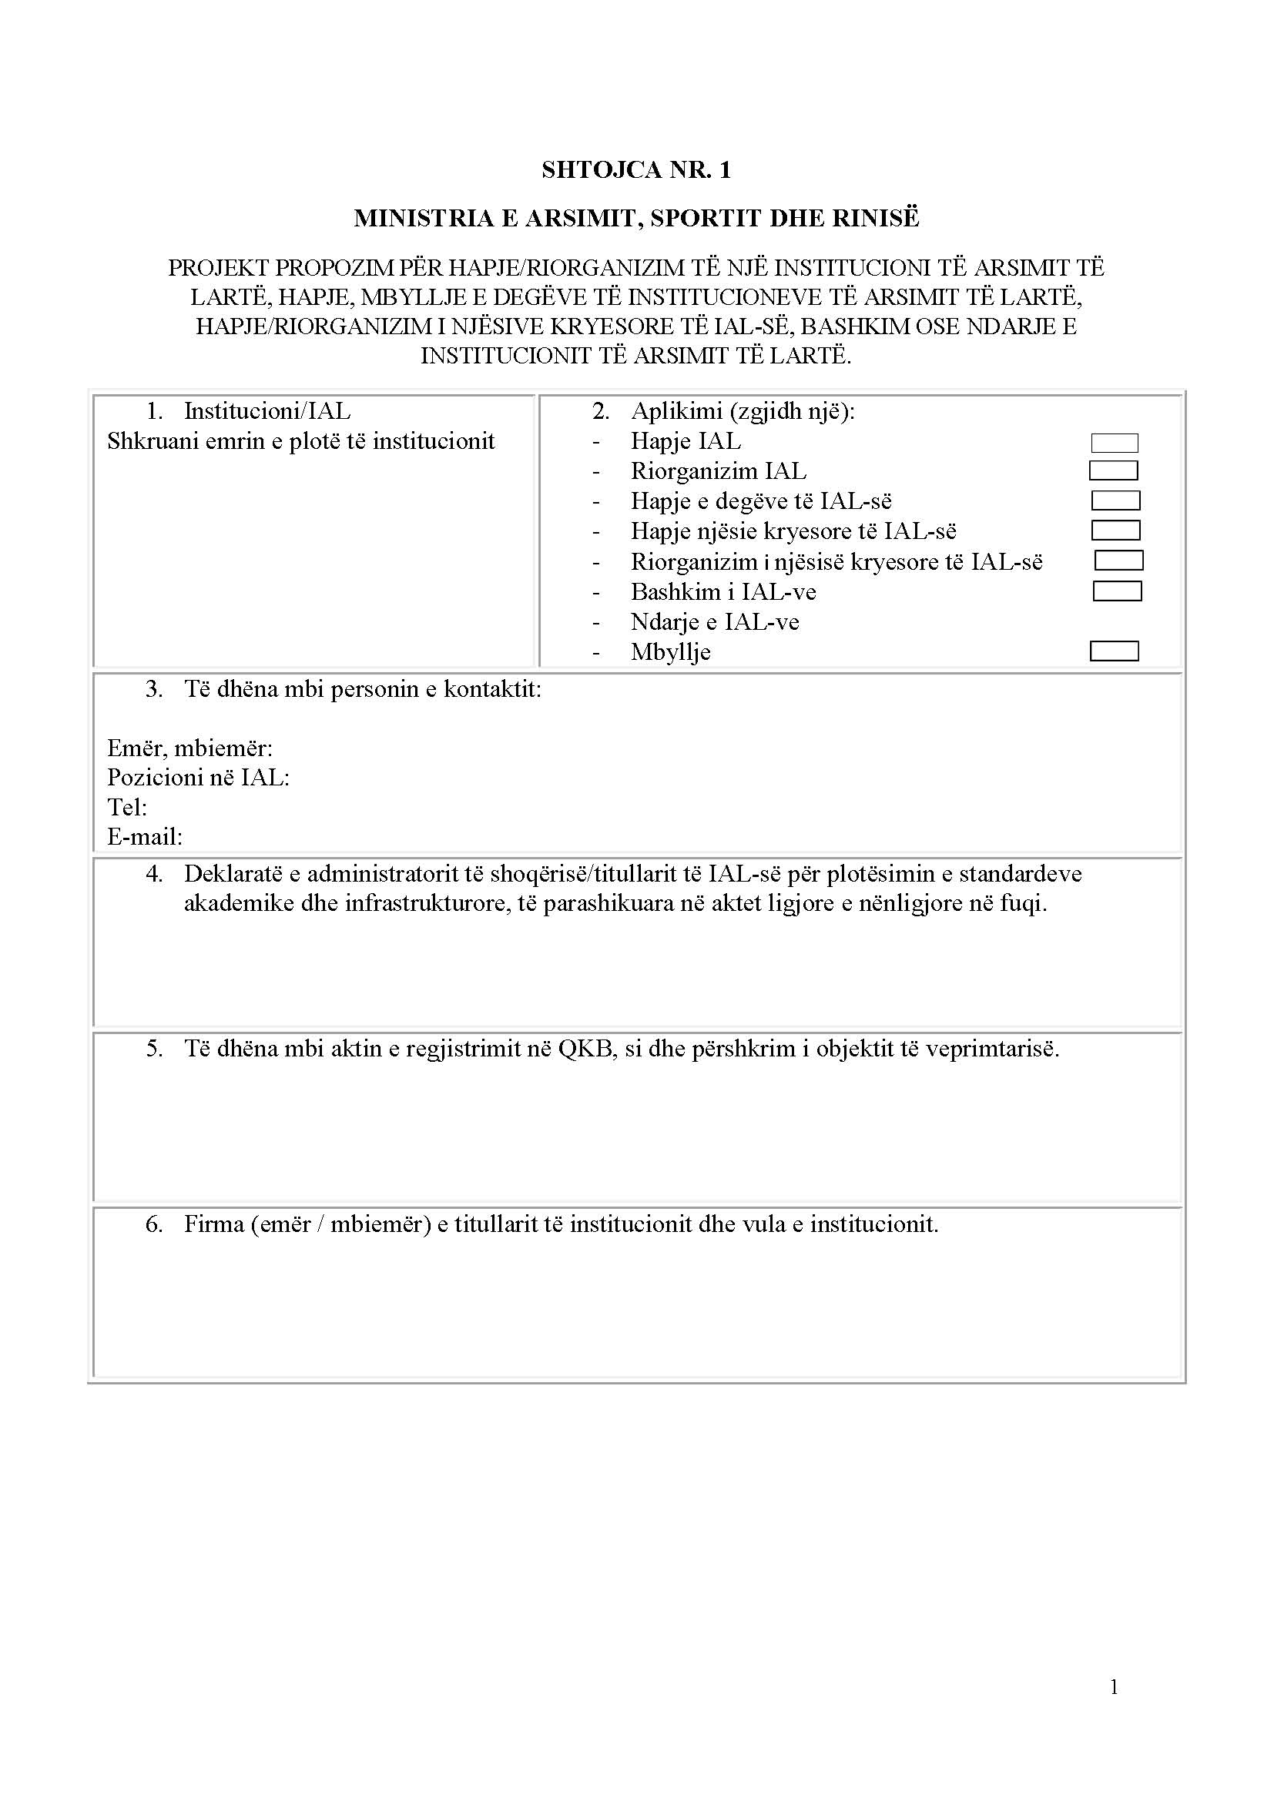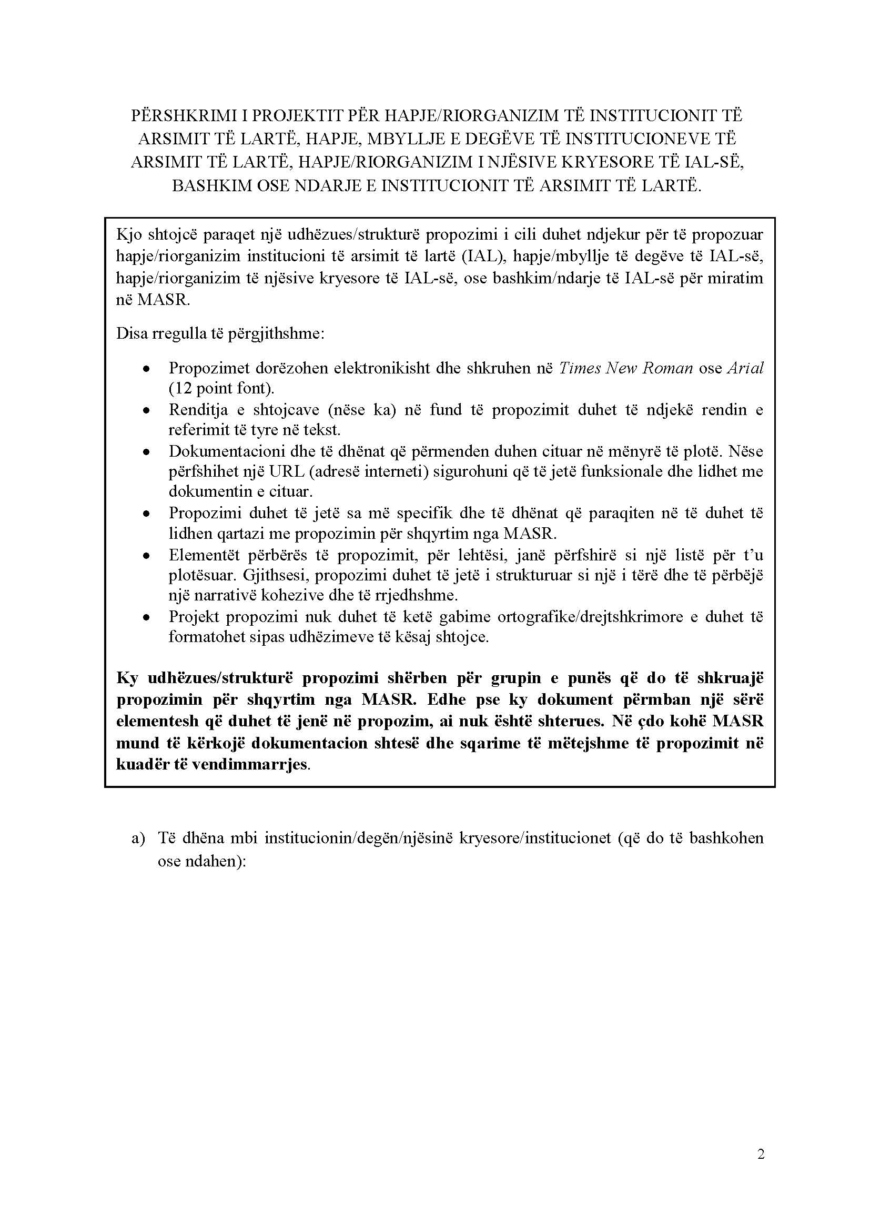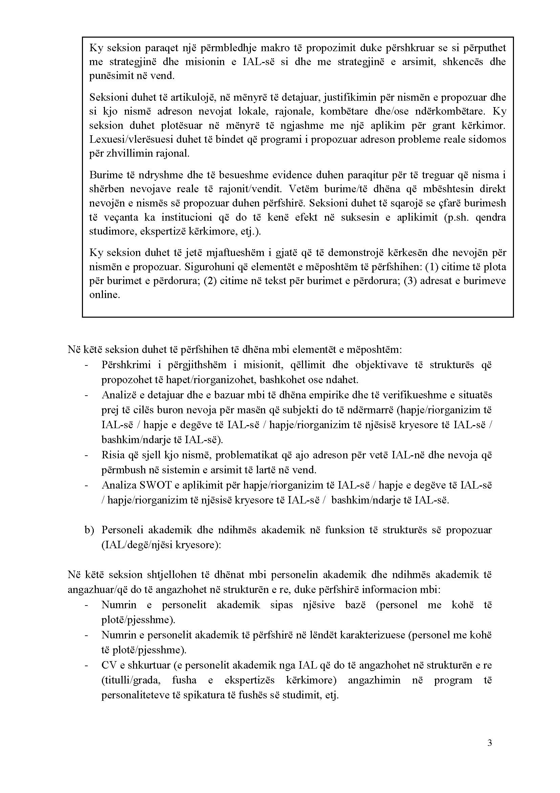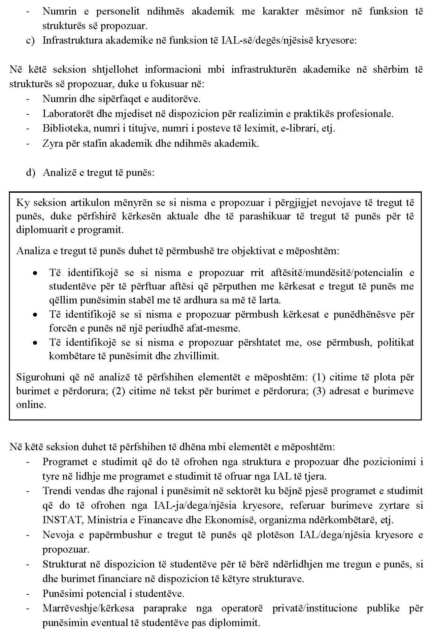

Shfuqizuar shkronja “c” në shtojcën nr. 1 me udhëzimin nr. 2, datë 21.1.2025.
Ndryshuar fjalia e parë e shkronjës “d”, në shtojcën nr. 1 me udhëzimin nr. 2, datë 21.1.2025:
“- planin mësimor për çdo program studimi që do të ofrohet, ku përcaktohet fusha përkatëse e arsimit, lëndët e ndara sipas kategorive të veprimtarive formuese me kreditet përkatëse, në vite e semestra dhe personeli akademik që do të angazhohet në to. Pozicionimi i programit të studimit në lidhje me programet e studimit të ofruar nga IAL-të e tjera”.
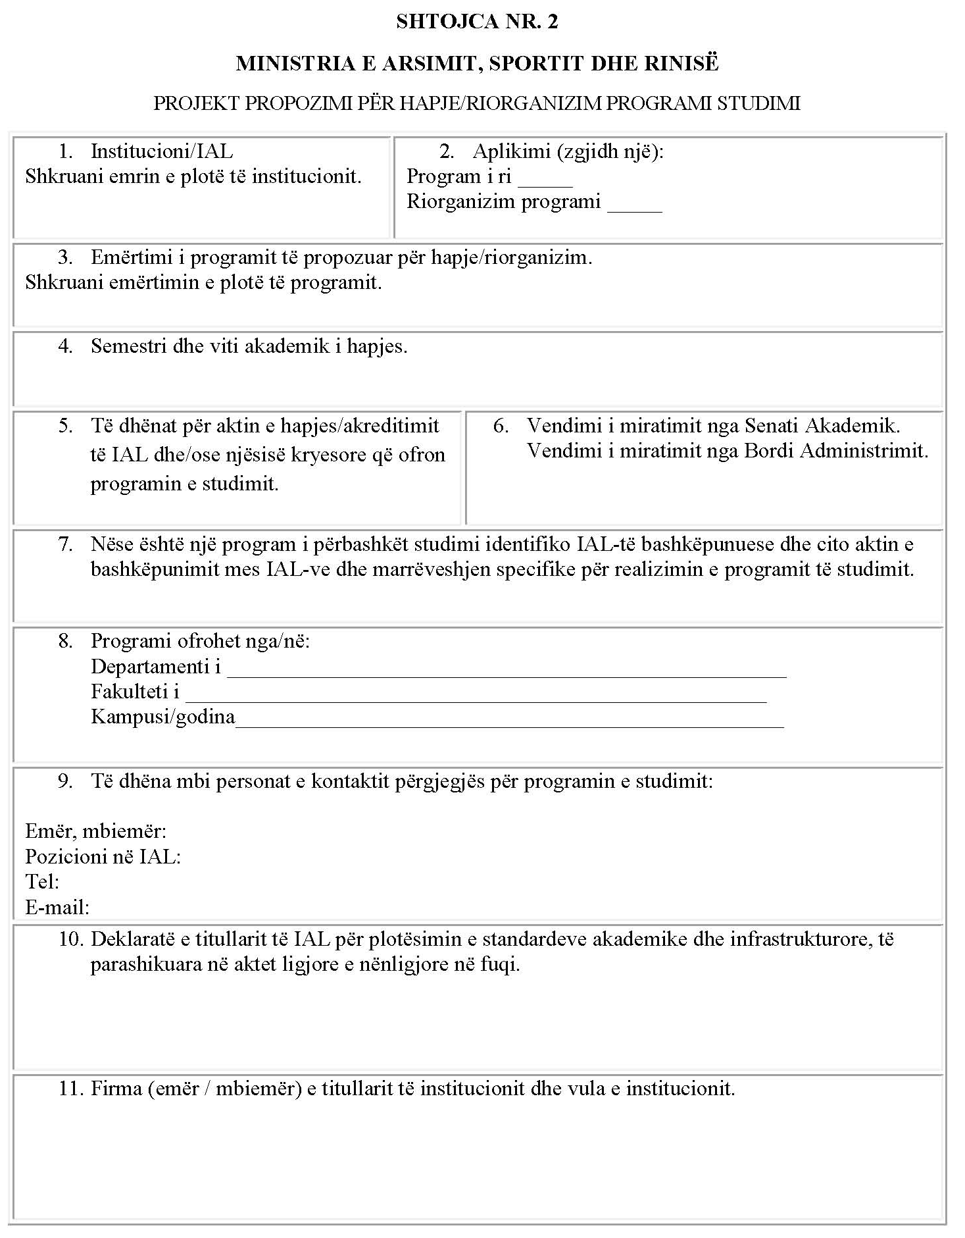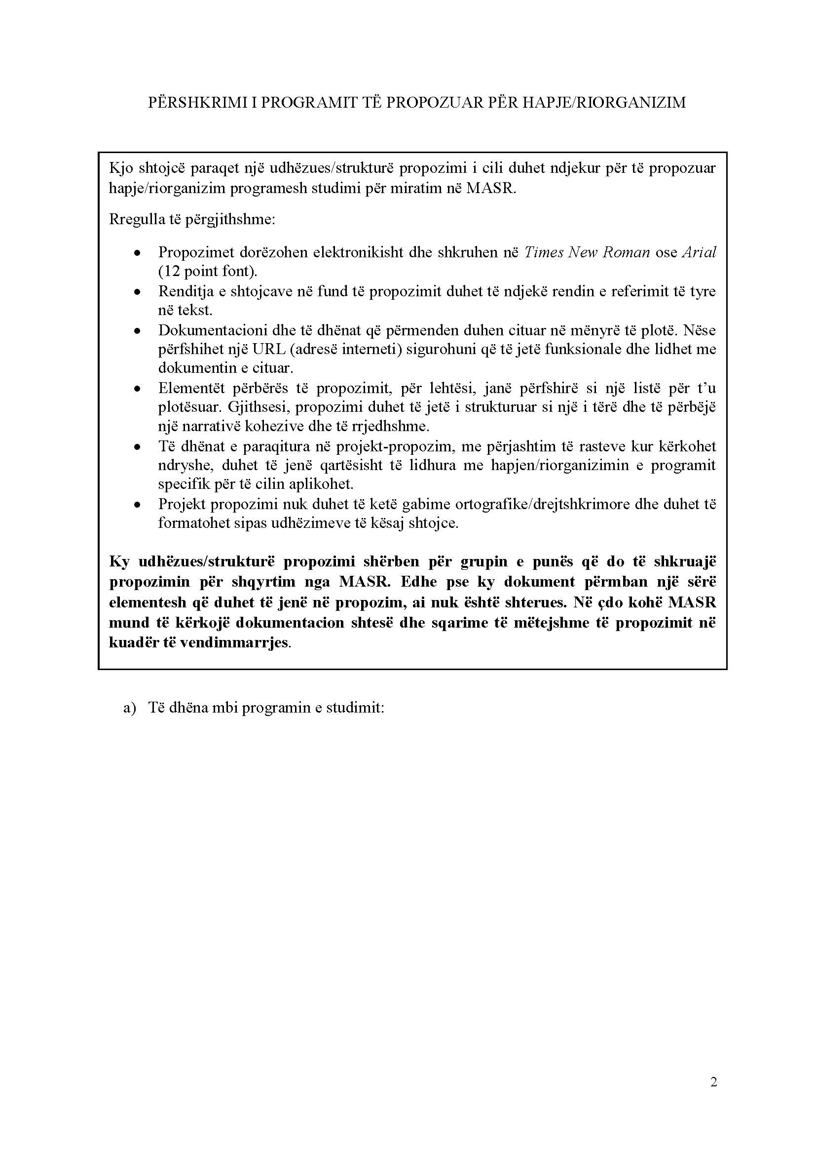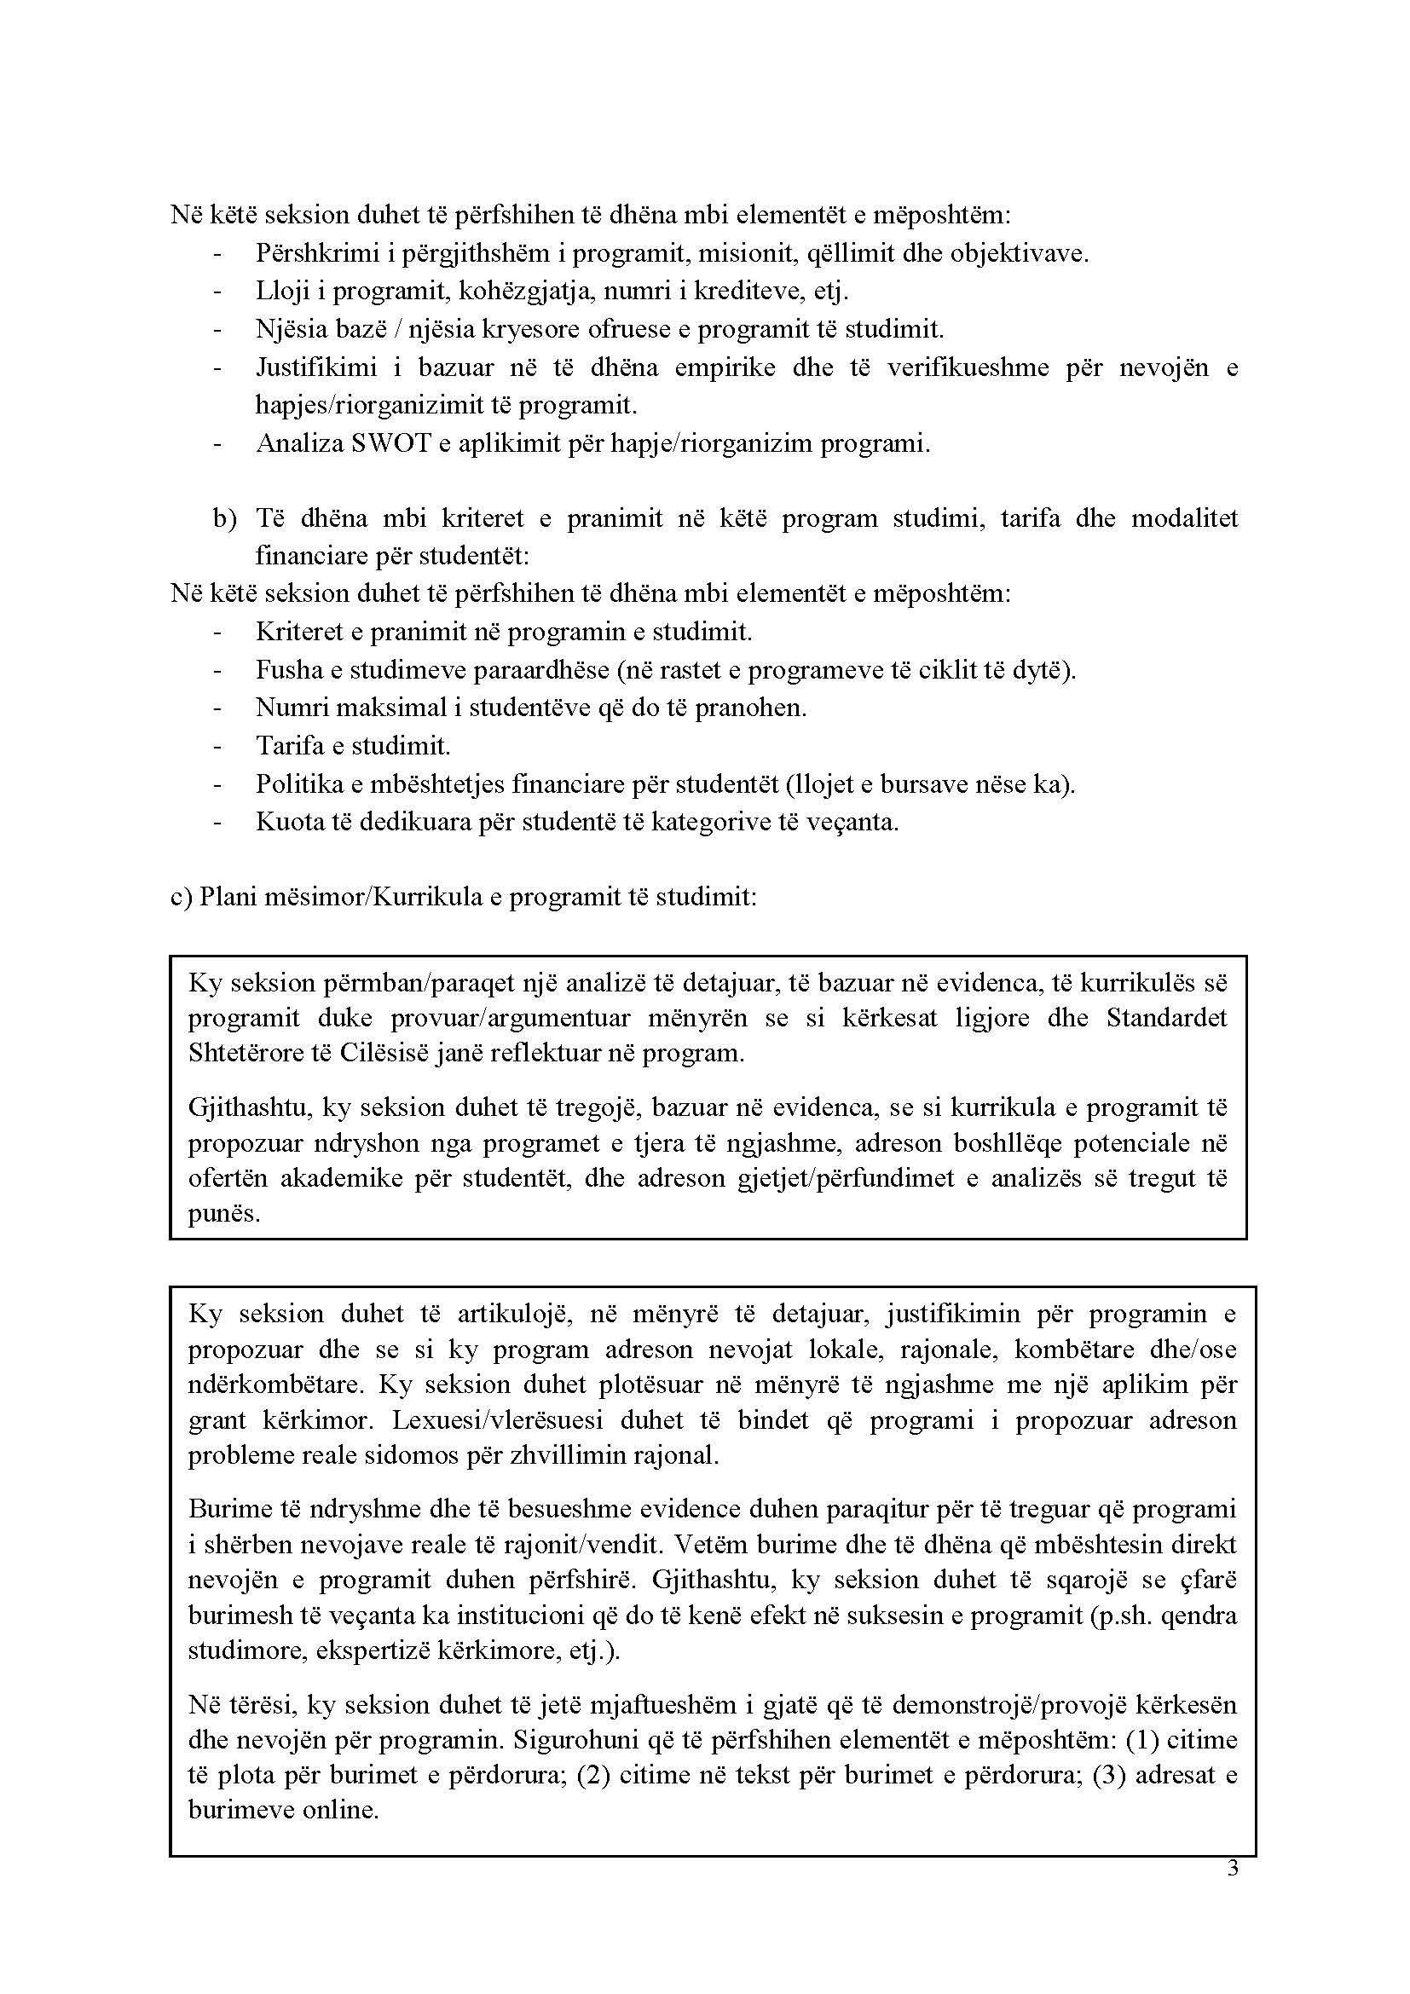
Në fund të germës “c” të shtojcës nr. 2 të udhëzimit “Plani mësimor/kurrikula e programit të studimit”, shtohet fjalia me udhëzimin nr. 25, datë 28.12.2021, si vijon:
“Në rast të aplikimit për riorganizimin e programit të studimit, duhet pasqyra analitike e kurrikulës mësimore ekzistuese, si dhe e kurrikulës mësimore për programin e studimit që aplikohet për riorganizim.”

Shfuqizuar shkronja “d” në shtojcën nr. 2 me udhëzimin nr. 2, datë 21.1.2025.

\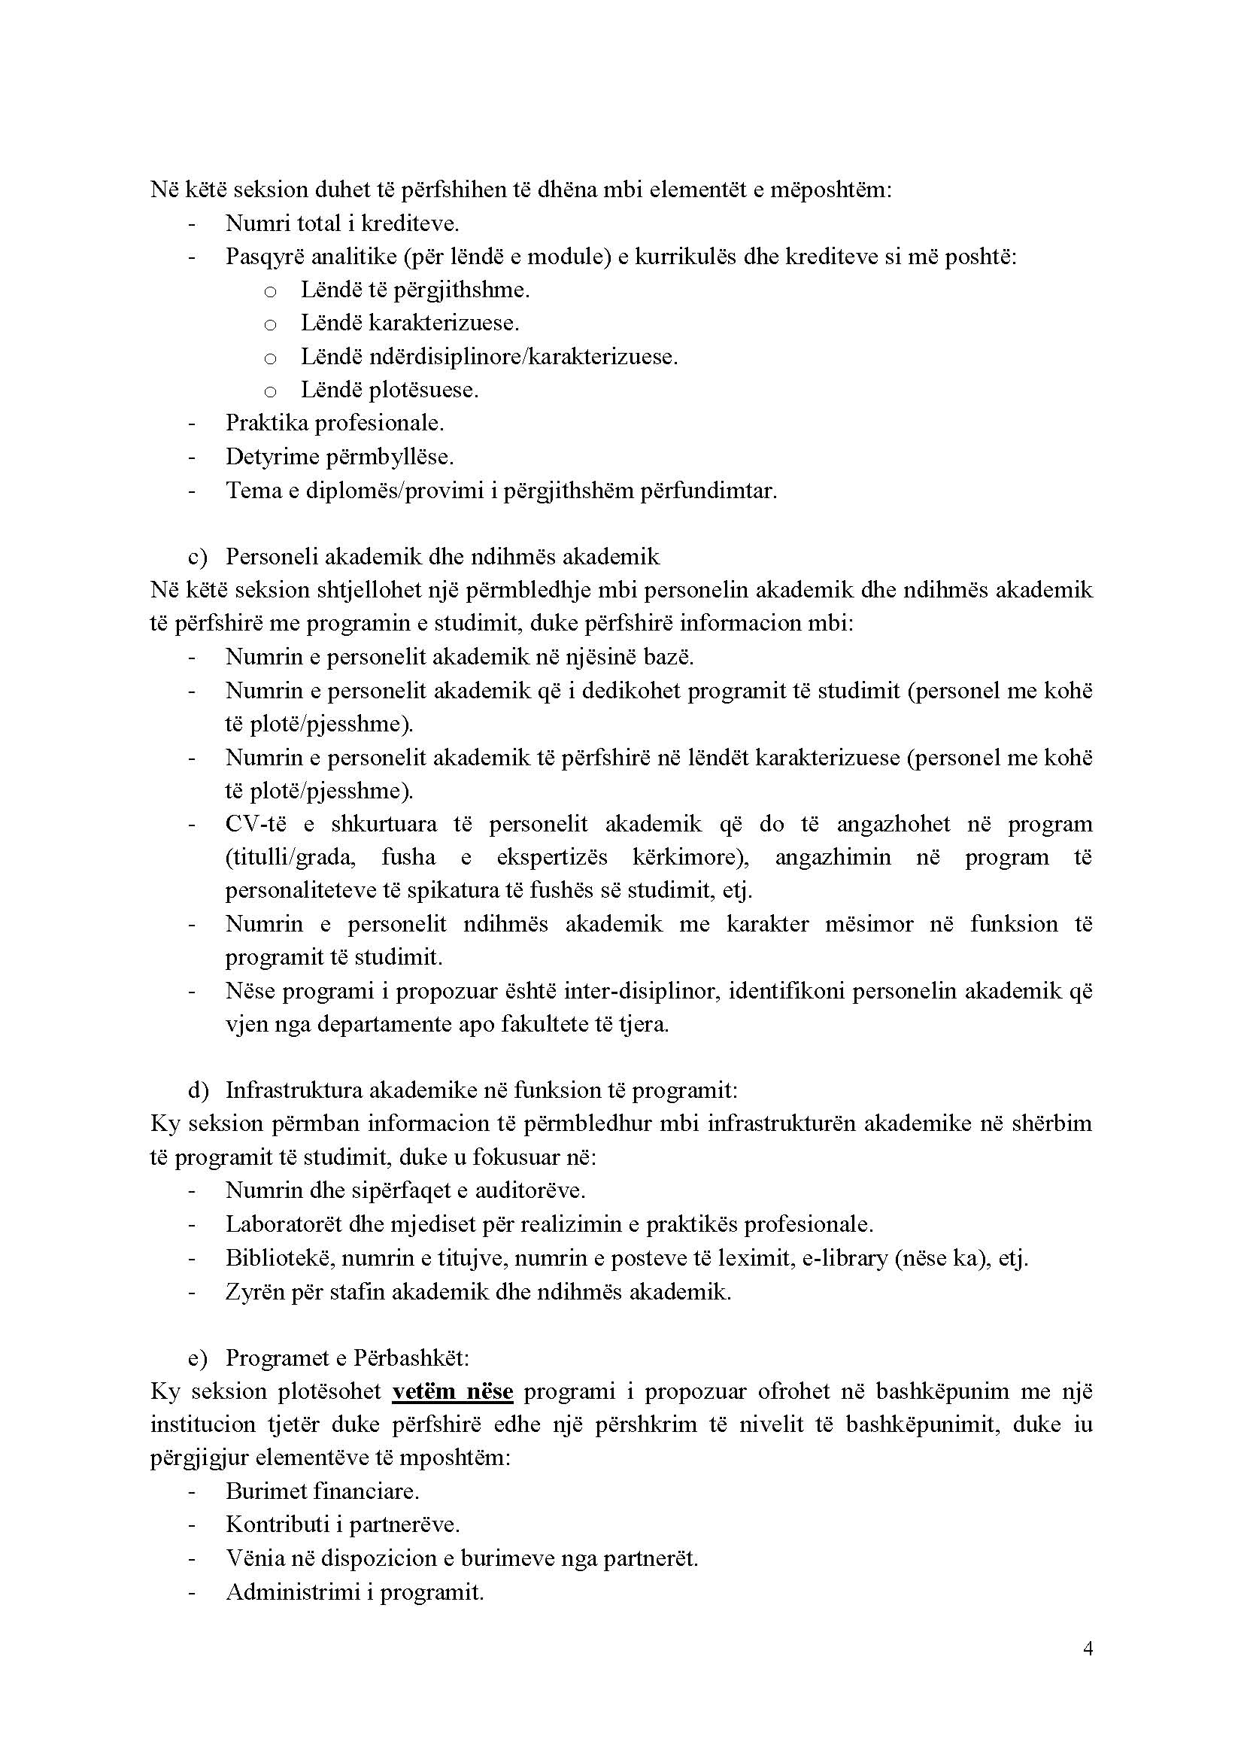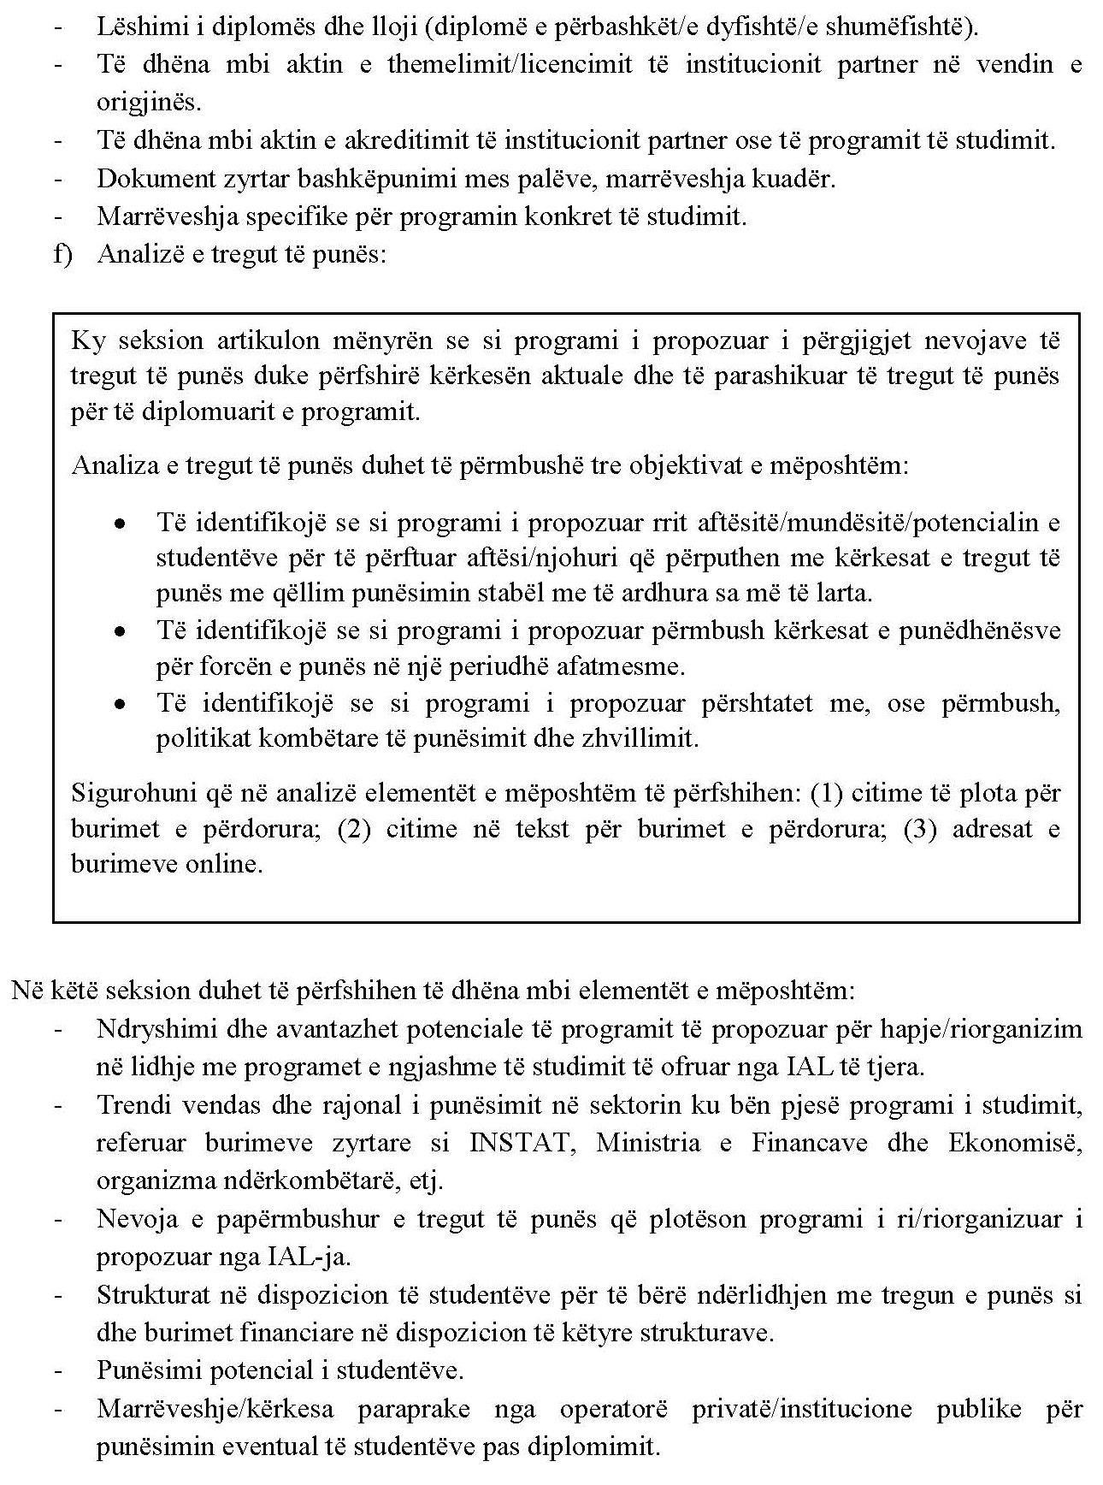

Ndryshuar shkronja “e” e shtojcës 2 me udhëzimin nr. 2, datë 21.1.2025:
Ky seksion plotësohet për programet e përbashkët të studimit dhe duhet të përmbajë elementet e mëposhtme:
a) burimet financiare dhe kontributin e partnerëve;
b) llojin e diplomës (e përbashkët, e dyfishtë ose e shumëfishtë);
c) të dhëna mbi aktin e akreditimit të institucionit të huaj ose të programit të studimit të vendit të origjinës;
ç) marrëveshjen specifike për programin konkret të studimit

SHTOJCË NR. 3
Ministria përgjegjëse për arsimin
PROPOZIMI PËR HAPJEN/RIORGANIZIMIN E PROGRAMIT TË STUDIMIT TË CIKLIT TË TRETË PËR FITIMIN E GRADËS SHKENCORE “DOKTOR”
(Ndryshuar me udhëzimin nr. 7, datë 31.3.2021; ndryshuar pika 5 me udhëzimin nr. 2, datë 21.1.2025)

1. Institucioni /IAL | 2. Aplikimi (zgjidh një):  Program i ri _________________________  Riorganizim programi __________________
3. Emërtimi i programit të propozuar për hapje/riorganizim
Fusha kryesore e kërkimit:_____________________
Nënfusha sipas standardeve ndërkombëtare të kërkimit/shkenca: Doktoratë në:
“_____________”

4. Viti akademik i hapjes (në rast të aplikimit për riorganizimin e programit të studimit)
5.Ky seksion plotësohet për programet e përbashkët të studimit dhe duhet të përmbajë elementet e mëposhtme:  a) burimet financiare dhe kontributin e partnerëve;  b) llojin e diplomës (e përbashkët, e dyfishtë ose e shumëfishtë);  c) të dhëna mbi aktin e akreditimit të institucionit të huaj ose të programit të studimit të vendit të origjinës;  ç) marrëveshjen specifike për programin konkret të studimit | 6. Vendimi i miratimit nga Senati Akademik  Nr._________, datë _________________  Vendimi i miratimit nga Bordi i Administrimit nr.____, datë___________
7. Nëse është një program i përbashkët, cito aktin e bashkëpunimit ndërmjet IAL-ve dhe marrëveshjen specifike për realizimin e programeve të studimit të doktoratës.
8. Organizimi i programit:
- Programi ofrohet nga një njësi bazë/ grupimi i njësive:
Njësia/të bazë ________________________________________________
Njësia kryesore ____________________________________________________
Kampusi/ godina ______________________________________________
- Program i përbashkët i ofruar nga disa njësi bazë:
Njësia/njësitë bazë ________________________________________________
Njësia/të kryesore ____________________________________________________
Kampusi/ godina ______________________________________________

9. Të dhënat për koordinatorin e doktoratës:
1. Emër, mbiemër:
Pozicioni në IAL:
Tel:
E-mail:

10. Deklaratë e titullarit të IAL-së për plotësimin e standardeve akademike dhe infrastrukturore, të parashikuara në aktet ligjore e nënligjore në fuqi.

11. Firma (emër, mbiemër) e titullarit të institucionit dhe vula e institucionit.

REKTORI
Prof.dr. ________

Data ________________ Firma, vula

PËRSHKRIMI I PROGRAMIT KËRKIMOR-SHKENCOR DHE ZHVILLIMIT TË STUDIMEVE TË DOKTORATËS PËR HAPJE/RIORGANIZIM

Institucioni i arsimit të lartë: Universiteti/Akademia ______________

I. TË DHËNA MBI PROGRAMIN ZHVILLIMOR STUDIMEVE TË DOKTORATËS

Të dhëna të përgjithshme
Emërtimi i programit të studimeve të doktoratës | Doktoratë në fushën/nënfusha sipas standardeve ndërkombëtare
Cikli i studimeve: | Cikli i tretë
Lloji i programit: | Doktoratë
Njësia bazë
Njësia kryesore
Studimi me kohë normale, shprehur në vite: | 3-5
Studimi kohë të zgjatur, shprehur në vite: | 5
Gjuha e studimit:

II. TË DHËNA TË DETAJUARA TË PROGRAMIT ZHVILLIMOR TË STUDIMEVE TË DOKTORATËS

1. Përshkrimi
Informacion i detajuar rreth programit:

- argumentimi pse duhet të hapet/riorganizohet;
- përshkrimi i kontekstit të fushës së kërkimit shkencor;
- të argumentohet rëndësia e fushave të kërkimit me nevojat lokale, kombëtare dhe ndërkombëtare;
- të pasqyrohen të dhënat për burimet e veçanta që ka institucioni;
- të pasqyrohen të dhënat për kapacitetet maksimale pritëse për këtë program;
- përfituesit e drejtpërdrejtë dhe të tërthortë të programit;
- analiza SWOT e aplikimit për hapjen/riorganizimit e programit të studimit.

2. Të dhëna mbi kriteret e pranimit në këtë program, tarifa dhe modalitete financiare:
- Kriteret e pranimit në programin e studimit.
- Kostoja e studimeve të doktoratës dhe tarifa e studimit të përcaktuar me vendim të Bordit të Administrimit.
- Politika e mbështetjes financiare për doktorantët nëse ka.

3. Elementet e planit vjetor të programit të studimit të doktoratës bazuar në projektin kërkimor-shkencor dhe zhvillimit të financuar të njësisë bazë
a) Koha e realizimit të veprimtarive të kombinuara, kur programet e studimit të doktoratës zhvillohen me kohë të plotë, sipas kohëzgjatjes normale të studimit nga 3 deri në 5 vite, bëhet sipas planit doktoral të miratuar nga njësia bazë përgjegjëse.
b) Koha e realizimit të veprimtarive të kombinuara, kur programet e studimit të doktoratës zhvillohen me kohë të zgjatur, sipas kohëzgjatjes normale të studimit 5 vite, bëhet sipas planit doktoral të miratuar nga njësia bazë.

4. Personeli akademik për realizimin e programit
Numri total i personelit akademik të angazhuar ___.
Numri total i personelit akademik të angazhuar. Drejtuesit shkencorë të doktorantëve duhet të kenë titullin “Profesor” ose “Profesor i asociuar” dhe mund të udhëheqin, respektivisht, një numër të caktuar doktorantësh në të njëjtën kohë dhe të respektojnë përcaktimet e nenit 65, të ligjit nr. 80/2015. Ky numër përfshin të gjitha udhëheqjet që personeli akademik i kategorisë “Profesor” ndjek në të gjitha institucionet e arsimit të lartë ku ai është i angazhuar.

Nr. | Personeli akademik | Titulli akademik dhe fusha e ekspertizës  (prof./prof. as.) gradë shkencore në: | Institucioni | Njësia/ grupi i njësive bazë | Lloji i angazhimit
1
2
3

5. Programet e përbashkëta
Ky seksion plotësohet vetëm nëse programi i propozuar ofrohet në bashkëpunim me një institucion tjetër duke përfshirë edhe një përshkrim të nivelit të bashkëpunimit, duke iu përgjigjur elementeve të mëposhtme:
- Burimet financiare dhe kontributi i partnerëve.
- Vënia në dispozicion e burimeve nga partnerët.
- Administrimi i programit.
- Modeli dhe lloji i diplomës (diplomë e përbashkët/e dyfishtë/e shumëfishtë).
- Të dhëna mbi aktin e themelimit/licencimit të institucionit partner në vendin e origjinës.
- Të dhëna mbi aktin e akreditimit të institucionit partner ose të programit të studimit.
- Dokument zyrtar bashkëpunimi mes palëve, marrëveshja kuadër.
- Marrëveshja specifike për programin konkret të studimit.

6. Analizë e prioriteteve të kërkimit shkencor
Në këtë seksion duhet të përfshihen të dhëna mbi elementet e mëposhtme:
- Argumentim i nevoja të hulumtimit, kërkimit shkencor, inovacionit, të thelluar në këtë fushë.
- Marrëveshje me institucione publike dhe jopublike të cilat mund të asistojnë kërkimin shkencor.

SHTOJCË NR. 4
Ministria përgjegjëse për arsimin
APLIKIM PËR VERIFIKIMIN E KAPACITETEVE AKADEMIKE DHE INFRASTRUKTURORE, PAS HAPJES/RIORGANIZIMIT TË PROGRAMIT TË STUDIMIT TË DOKTORATËS “____”

1. Institucioni /IAL | Program i studimit doktoratë në__________________,
2. Viti akademik i aktivizimit të programit dhe numri i doktorantëve të regjistruar sipas viteve akademike (detajuar me kohë të plotë dhe me kohë të zgjatur).
3. Fusha kryesore e kërkimit:_____________________
Nënfusha e kërkimit: Doktoratë në “_____________”
4. Të dhëna nëse programi ka financim nga AKKSHI apo institucioneve të tjera financuese.

5. Të dhënat për aktin e hapjes/akreditimit të IAL dhe të programit e studimit | 6. Listën e projekteve/projektet kërkimore-shkencore dhe zhvillimit që zhvillohen nga njësia bazë, mbi bazë të së cilës janë ndërtuar projektet individuale të doktorantëve  7. Përcaktimi i numrit të studentëve doktorantë nga njësia bazë për vitin akademik respektiv  8. Të dhëna mbi vendimin e Senatit Akademik për numrin e projekteve të doktoratës të iniciuar nga IAL-ja dhe numrin e studentëve të përfshirë në to dhe atyre që do të përfshihen.
9. Nëse është një program i përbashkët, cito aktin e bashkëpunimit ndërmjet IAL-ve dhe marrëveshjen specifike për realizimin e programeve të studimit të doktoratës dhe për përcaktimin e numrit të doktorantëve
10. Organizimi i programit:
- Programi ofrohet nga:
Njësia bazë ________________________________________________
Njësia kryesore ____________________________________________________
Kampusi/ godina ______________________________________________
- Program i përbashkët i ofruar nga disa njësi bazë:
Njësia/njësitë bazë ________________________________________________
Njësia kryesore ____________________________________________________
Kampusi/ godina ______________________________________________

11. Të dhënat për koordinatorin e doktoratës:
Emër, mbiemër:
Pozicioni në IAL:
Tel:
E-mail:

12. Deklaratë e titullarit të IAL-së për plotësimin e standardeve akademike dhe infrastrukturore, të parashikuara në aktet ligjore e nënligjore në fuqi.

13. Firma (emër, mbiemër) e titullarit të institucionit dhe vula e institucionit.

REKTORI
Prof.dr. ________

Data ________________ Firma, vula

TË DHËNA MBI PROGRAMIN E STUDIMEVE TË DOKTORATËS

1. Të dhëna të përgjithshme:
Emërtimi i programit të studimeve të doktoratës | Doktoratë në fushën/nënfusha sipas standardeve ndërkombëtare
Cikli i studimeve: | Cikli i tretë
Lloji i programit: | Doktoratë
Njësia bazë
Njësia kryesore
Studimi me kohë të plotë, shprehur në vite: | 3-5
Studimi kohë të zgjatur, shprehur në vite: | 5
Gjuha e studimit:
Numri i studentëve aktiv në këtë program studimi, sipas viteve akademike:

2. Të dhëna mbi kostot, tarifa dhe modalitete financiare:
- Kostoja e studimeve të doktoratës dhe tarifa e studimit të përcaktuar me vendim të Bordit të Administrimit.
- Politika e mbështetjes financiare për doktorantët nëse ka.
- Lista e projekteve individuale.

3. Personeli akademik i angazhuar për realizimin e programit.
Numri total i personelit akademik të angazhuar. Drejtuesit shkencorë të doktorantëve duhet të kenë titullin “Profesor” ose “Profesor i asociuar” dhe mund të udhëheqin, respektivisht, një numër të caktuar doktorantësh në të njëjtën kohë dhe të respektojnë përcaktimet e nenit 65, të ligjit nr. 80/2015. Ky numër përfshin të gjitha udhëheqjet që personeli akademik i kategorisë “Profesor” ndjek në të gjitha institucionet e arsimit të lartë ku ai është i angazhuar.
Për ndryshimet në personelin akademik, IAL dërgon kopje të dëshmisë për fitimin e titullit, diplomës së gradës shkencore dhe kontratën e punës.
Të jepen të dhëna për ndryshimet në kapacitetet akademike dhe infrastrukturore për përfshirjen në programin e doktoratave që nga momenti i hapjes/riorganizimit të programit.
Në tabelë duhet të evidentohen numri dhe lista e personelit akademik të përfshirë në projektet e reja individuale sipas numrit të studentëve të miratuar.

Nr. | Personeli akademik | Titulli akademik dhe fusha e ekspertizës  (prof./prof. as.) gradë shkencore në: | Institucioni | Njësia bazë ose grupimi i njësive sipas fushave | Lloji i angazhimit | Numri i doktorantëve që udhëheq
1
2
3

4. Programet e përbashkëta
Ky seksion plotësohet vetëm nëse programi i propozuar ofrohet në bashkëpunim me një institucion tjetër duke përfshirë edhe një përshkrim të nivelit të bashkëpunimit, duke iu përgjigjur elementeve të mëposhtme:
- Burimet financiare dhe kontributi i partnerëve për vitin akademik respektiv.
- Vënia në dispozicion e burimeve nga partnerët.
- Administrimi i programit.
- Marrëveshja specifike për përcaktimin e numrit të doktorantëve për vitin akademik.

5. Deklarim për kapacitetet infrastrukturore për zhvillimin e programit të studimit
(Në këtë rubrikë evidentohen në mënyrë narrative ndryshimet në kapacitete)
Lista e laboratorëve shkencorë të akredituar ose jo
Lista e bibliotekave të profilizuara dhe kapaciteti fizik i tyre, i shprehur në vende/poste pune kërkimi
Lista e arkivave dhe e koleksioneve shkencore
Lista e abonimeve në revista apo e botimeve shkencore periodike, përshirë dhe ato elektronike

6. Të dhëna mbi institucionet bashkëpunuese ku kryhet kërkimi shkencor i doktorantëve

